LEMBAGA PENDIDIKAN DAN PELATIHAN POLRI
PUSAT PENDIDIKAN ADMINISTRASI

LAPORAN HASIL AKSI PERUBAHAN

PENINGKATAN KINERJA PROGRAM IMUNISASI MELALUI
APLIKASI BUKU REGISTER IMUNISASI (ABRI)
PADA DINAS KESEHATAN KABUPATEN SUBANG


DISUSUN OLEH:
dr. INDRIATI OETAMA
NOSIS: 20230707020344

PESERTA PELATIHAN KEPEMIMPINAN ADMINISTRATOR (PKA)
ANGKATAN VI TAHUN ANGGARAN 2023
LEMBAGA PENDIDIKAN DAN PELATIHAN POLRI
PUSAT PENDIDIKAN ADMINISTRASI

LEMBAR PERSETUJUAN
LAPORAN HASIL AKSI PERUBAHAN

PENINGKATAN KINERJA PROGRAM IMUNISASI MELALUI
APLIKASI BUKU REGISTER IMUNISASI (ABRI)
PADA DINAS KESEHATAN KABUPATEN SUBANG

Peserta Pelatihan:
dr. INDRIATI OETAMA
NOSIS: 20230707020344

Telah disetujui pada tanggal 06 November 2023
Di Pusdikmin Lemdiklat Polri Bandung
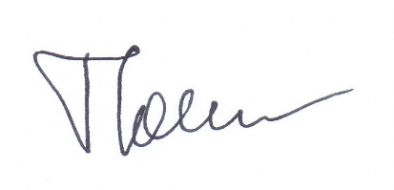  Coach,  NOLIK DWI ATMONO, S.E.,M.E.  PEMBINA NIP.197811282008011001 | Mentor,  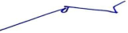  dr. MEITY DAMAYANTI  Pembina TK. I/IVb NIP.196905202002122003

LEMBAGA PENDIDIKAN DAN PELATIHAN POLRI
PUSAT PENDIDIKAN ADMINISTRASI

PENJELASAN COACH
TENTANG KEMAMPUAN PESERTA

Peserta Pelatihan:
dr. INDRIATI OETAMA
NOSIS: 20230707020344

Saya menilai peserta Sangat Mampu / Mampu / Kurang Mampu / Tidak Mampu melaksanakan aktualisasi substansi mata Pelatihan Struktural dalam menyelesaikan isu yang telah ditetapkan, dengan penjelasan sebagai berikut :
- Seluruh capaian hasil perubahan mampu diwujudkan sesuai dengan rencana perubahan yang telah ditetapkan, didukung dengan bukti-bukti yang relevan dan valid.
- Mampu menerapkan prinsip-prinsip kepemimpinan kinerja serta melakukan pengambilan keputusan dalam pelaksanaan aksi perubahan.
- Aksi perubahan yang dilaksanakan sangat bermanfaat bagi penyelesaian permasalahan organisasi.
- Rencana tindak lanjut aksi perubahan didukung oleh mentor, diinformasikan pada stakeholder, dan memperoleh dukungan dari seluruh stakeholder.
- Mampu melaksanakan seluruh strategi pengembangan kompetensi untuk mencapai tujuan aksi perubahan.
- Mampu memanfaatkan secara optimal dan tepat mata pelatihan pilihan yang diikuti.

Bandung, 06 November 2023
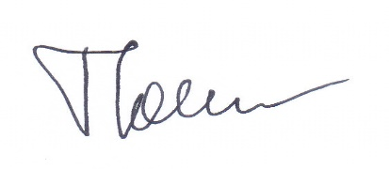
COACH

NOLIK DWI ATMONO, SE, ME
PEMBINA NIP 197811282008011001

LEMBAGA PENDIDIKAN DAN PELATIHAN POLRI
PUSAT PENDIDIKAN ADMINISTRASI

PENJELASAN COACH
PEMILIHAN MATA PELATIHAN PILIHAN
Nama Peserta : dr INDRIATI OETAMA
Nosis : 20230707020344
Instansi : DINAS KESEHATAN KABUPATEN SUBANG
Nama Coach : NOLIK DWI ATMONO, SE, ME

No | Judul Aksi Perubahan | Mata Pelatihan | Jalur Pembelajaran | Hubungan Dengan Aksi Perubahan | Sumber Pembelajaran
1 | Peningkatan Kinerja Program Imunisasi Melalui Aplikasi Buku Register Imunisasi (ABRI) Pada Dinas Kesehatan Kabupaten Subang. | Transformasi Mutu Layanan Kesehatan Primer, Tantangan dan Peluang di Era Digitalisasi. | Seminar online | Seminar online ini diharapkan peserta dapat menambah pengetahuan tentang mutu layanan kesehatan primer dan kaitannya dengan digitalisasi. | Diluar LMS Kepemimpinan (FKM UI)
 |  | Menggali Makna Sumpah Pemuda | Webinar | Webinar ini diharapkan peserta dapat membangkitkan semangat cinta tanah air lewat makna Sumpah Pemuda. | Diluar LMS Kepemimpinan (UNY)
Bandung, 06 November 2023
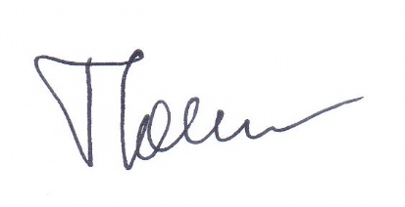
Coach

NOLIK DWI ATMONO, SE, M.E.
PEMBINA NIP 197811282008011001

LEMBAGA PENDIDIKAN DAN PELATIHAN POLRI
PUSAT PENDIDIKAN ADMINISTRASI

PENJELASAN MENTOR
TENTANG KEMAMPUAN PESERTA

Nama Peserta Pelatihan : dr INDRIATI OETAMA
No. Siswa : 20230707020344

Saya menilai peserta Sangat Mampu / Mampu / Kurang Mampu / Tidak Mampu melaksanakan Laporan Aksi Perubahan, dengan penjelasan sebagai berikut :
- Dalam merumuskan masalah telah berdasarkan data dan kondisi saat ini.
- Inovasi sesuai dengan kondisi dan kebutuhan pada Dinas Kesehatan.
- Tahapan rencana sudah tersusun secara sistematis.
- Identitas Stakehoder sudah terkait dengan rencana aksi dan inovasinya.

Subang, 06 November 2023
Mentor

dr. MEITY DAMAYANTI
Pembina TK.I/IVb
Nip 196905202002122003

ABSTRAK

Setiap fasilitas pelayanan kesehatan yang menyelenggarakan pelayanan imunisasi harus melakukan pencatatan dan pelaporan secara rutindan berkala serta berjenjang. Saat ini Kemenkes sudah mengeluarkan aplikasi untuk pencatatan dan pelaporan imunisasi, tetapi hanya menampilkan jumlah bayi dan anak yang mendapatkan imunisasi saja. Untuk menjawab tantangan tersebut, Action Leader membuat inovasi sebagai solusinya. Inovasi itu bernama Aplikasi Buku Register Imunisasi (ABRI). Pada ABRI yang telah dibuat Action Leader ini memuat nama bayi, umur, nama orang tua, jenis vaksi yang diberikan serta tanggal divaksinnya. Dari hasil implementasi ABRI, maka riwayat / status imunisasi dari masing-masing bayi dapat diketahui. Hal ini berkaitan dengan mudahnya tenaga kesehatan memantau jadwal imunisasi masing-masing bayi, kesalahan dalm penulisan dan penghitungan dapat dikurangi, mengurangi penggunaan kertas dan administrasi manual, menghemat waktu dan sumber daya serta kemudahan lainnya.Untuk memudahkan penggunaan ABRI, maka dibuatlah buku panduan. Setelah melakukan berbagai kegiatan pada tahap off campus selama 2 bulan ( 8 minggu ), Action Leader berhasil melaksanakan : penyusun buku panduan, terwujudnya vidio tutorial, sosialisasi dan bimtek tentang ABRI serta diusulkannya penggunaan ABRI pada PRA RKA-SKPD. Hasil survey menunjukkan 96 % stakeholder menyatakan mendukung penggunaan ABRI pada Dinas Kesehatan Kabupaten Subang saat ini.
Kata kunci : ABRI, Buku Panduan, PRA RKA-SKPD

KATA PENGANTAR

Puji syukur kehadirat Allah SWT, karena atas berkat rahmat dan karunia- Nya Penulis dapat menyelesaikan Laporan Hasil Aksi Perubahan (LHAP) dengan judul “PENINGKATAN KINERJA PROGRAM IMUNISASI MELALUI APLIKASI BUKU REGISTRASI IMUNISASI (ABRI) PADA DINAS KESEHATAN KABUPATEN SUBANG”.
Laporan ini disusun sebagai salah satu syarat memenuhi dan menyelesaikan Pendidikan Pelatihan Kepemimpinan Administrator (PKA) Kabupaten Subang bekerjasama dengan Pusat Pendidikan Administrasi Lemdiklat Polri Angkatan VI Tahun 2023.
Penulis mengucapkan terimakasih yang sebesar-besarnya kepada semua pihak yang telah mendukung dan membantu dalam kelancaraan penyusunan Laporan Hasil Aksi Perubahan ini, yaitu:
- Bapak Bupati Subang yang telah memberi persetujuan untuk mengikuti Pelatihan Kepemimpinan Administrasi (PKA) pada tahun 2023 ini;
- Wakil Bupati Subang yang telah memberi dukungan persetujuan untuk mengikuti Pelatihan Kepemimpinan Administrasi (PKA) pada tahun2023 ini;
- Sekretaris Daerah Subang yang telah memberi dukungan dalam pelaksanaan Pelatihan Kepemimpinan Administrasi (PKA) pada tahun 2023;
- Kepala Badan Kepegawaian dan Pengembangan SDM Kabupaten Subang yang telah memfasilitasi serta memberi kesempatan dalam mengikuti Pelatihan Kepemimpinan Administrasi (PKA) tahun 2023;
- Kepala DINAS KESEHATAN Subang yang memberikan dukungan penuh selama proses Pelatihan Kepemimpinan Administrasi (PKA) tahun 2023;

- Pembimbing yang terus menerus memberikan arahan, petunjuk, koreksi, motivasi selama Pelatihan Kepemimpinan Administrasi dan penyusunan aksi perubahan sehingga penulis dapat menyelesaikannya;
- Kepala Bidang Diklat Badan Kepegawaian Pengembangan SDM Kabupaten Subang yang telah memfasilitasi untuk mengikuti Pelatihan Kepemimpinan Administrasi (PKA) tahun 2023 ini;
- Suami dan anak-anak yang saya cintai yang telah banyak memberikan dukungan moral dan material serta doa untuk penulis dalam penyelesaian proses Pelatihan Kepemimpinan Administrasi (PKA) ini.
Semoga Laporan Hasil Aksi Perubahan ini dapat diterima dan memberikan manfaat bagi organisasi tempat Penulis bekerja khususnya dan bagi pembaca umumnya. Kritik dan saran untuk perbaikan penulisan Laporan Akhir Perubahan nantinya sangat Penulis harapkan.

Bandung, 06 November 2023

Penulis,
dr. Indriati Oetama
Nosis: 20230707020344

DAFTAR ISI
Halaman
Kata Pengantar………………………………………………………… vii
Daftar Isi ……………………………………………………………….. ix
BAB I PENDAHULUAN
    - Latar Belakang ………………………………………………….. 1
    - Inovasi dan Output Aksi Perubahan ………………………….. 13
    - Ruang Lingkup ………………………………………………….. 14
BAB II DESKRIPSI RENCANA AKSI PERUBAHAN
- Roadmap atau Milestone Aksi Perubahan …………………. 15
- Stakeholder Aksi Perubahan …………………………………. 19
- Strategi Komunikasi …………………………………………… 25
BAB III TATA KELOLA SUMBER DAYA
- Pemanfaatan Sumber Daya …………………………………… 27
- Stakeholder ……………………………………………………… 33
- Capaian Aksi Perubahan ………………………………………. 38
BAB IV PENUTUP
- Kesimpulan ………………………………………………………. 64
- Rekomendasi ……………………………………………………. 65

DAFTAR PUSTAKA
LAMPIRAN

BAB I
PENDAHULUAN

  - Latar belakang
    - Gambaran Umum
Berdasarkan Undang-Undang No 23 tahun 2014 tentang Pemerintahan Daerah, dimana urusan kesehatan merupakan urusan Pemerintahan yang dibagi antara Pemerintah Pusat, Pemerintah Daerah Provinsi dan Pemerintah Daerah Kabupaten/Kota, bersifat wajib dan terkait dengan pelayanan dasar. Dinas Kesehatan Kabupaten Subang mempunyai tugas pokok membantu Bupati melaksanakan urusan Pemerintahan di bidang kesehatan yang menjadi kewenangan daerah dan tugas pembantuan yang diberikan kepada Pemerintah Kabupaten.Untuk menyelenggarakan tugas pokok, Dinas Kesehatan mempunyai fungsi :
      - Perumusan kebijakan teknis bidang kesehatan
      - Penyelenggaraan urusan pemerintahan dan pelayanan umum di bidang kesehatan sesuai dengan ketentuan yang ditetapkan oleh Bupati
      - Pembinaan dan pelaksanaan kegiatan di bidang kesehatan.
      - Pengelolaan administrasi umum meliputi urusan perencanaan, evaluasi dan pelaporan, urusan umum dan kepegawaian serta urusan keuangandan barang daerah.

1
Struktur Organisasi
Susunan Organisasi Dinas Kesehatan Kabupaten Subang, terdiri dari:
      - Kepala Dinas Kesehatan
      - Sekretaris Dinas Kesehatan
        - Kasubag Keuangan dan BMN
        - Kasubag Hukum Kepegawaian dan Umum
        - Jabatan Fungsional
      - Kepala Bidang Kesehatan Masyarakat
        - Kelompok jabatan fungsional
      - Kepala Bidang Pencegahan dan Pengendalian Penyakit
        - Kelompok Jabatan Fungsional
      - Kepala Bidang Pelayanan Kesehatan
        - Kelompok Jabatan Fungsional
      - Kepala Bidang Sumber Daya Kesehatan
        - Kelompok Jabatan Fungsional

2
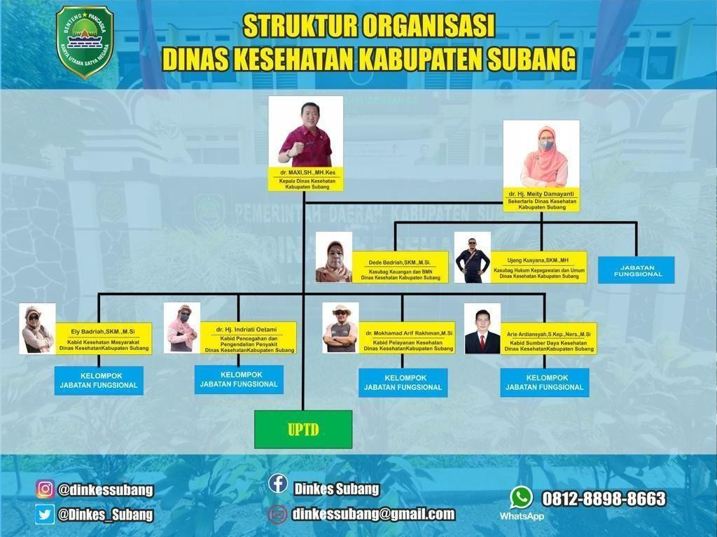
Bagan. 1 Struktur Organisasi Dinas Kesehatan
3

Tugas Pokok dan Fungsi
Berdasarkan Peraturan Bupati Nomor 9 Tahun 2022 sebagai KEPALA BIDANG PENCEGAHAN DAN PENGENDALIAN PENYAKIT.
Penulis memiliki tugas pokok dan fungsi sebagai berikut:
      - Tugas Pokok
Melaksanakan perumusan dan kebijakan operasional seksi Surveilans dan Imunisasi, Pencegahan dan Pengendalian Penyakit Menular serta Pencegahan dan Pengendalian Penyakit Tidak Menular dan Kesehatan Jiwa.
      - Fungsi
        - Penyusunan program kerja bidang
        - Penyiapan perumusan kebijakan operasional bidang
        - Penyiapan kebijakan operasional bidang
        - Penyiapan bimbingan teknis dan supervisi di bidang
        - Pengembangan dan peningkatan pengetahuan di bidang
        - Pengevaluasian di tiap seksi
        - Penyampaian telaahan staf sebagai bahan pertimbangan pengambilan kebijakan Kepala Dinas
        - Penyusunan laporan hasil kegiatan di bidang
        - Pelaksanaan tugas lain yang diberikan atasan
Bidang Pencegahan dan Pengendalian Penyakit (P dan PP) membawahi Kelompok Jabatan Fungsional.

4
Berdasarkan pengamatan action leader dalam melaksanakan tugas sebgai Kepala Bidang Pencegahan dan Pengendalian Penyakit selama 26 bulan terakhir sejak 23 juni 2023 ditemukan beberapa permasalahan sebagai berikut:
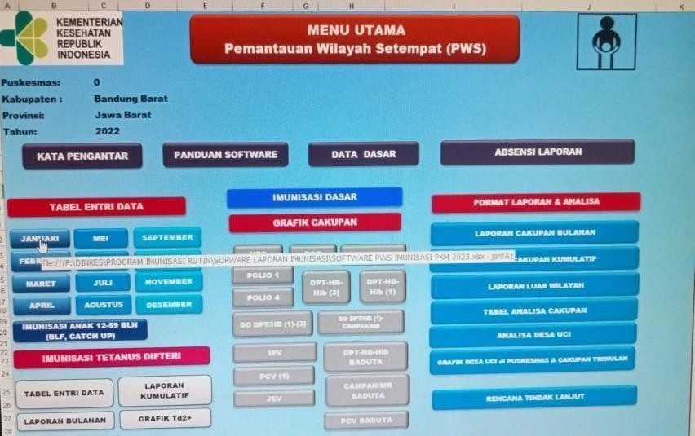
- Belum optimalnya pencatatan dan pelaporan program imunisasi. Setiap fasilitas pelayanan kesehatan yang menyelenggarakan pelayanan imunisasi harus melakukan pencatatan dan pelaporan secara rutin dan berkala serta berjenjang. Saat ini Kemenkes sudah mengeluarkan aplikasi untuk pencatatan dan pelaporan imunisasi tapi hanya menampilkan jumlah bayi dan anak yang mendapatkan imunisasi saja. Ada ASIK (Aplikasi Satu IndonesiaKu) yang sudah lengkap tapi masih sangat sering terjadi gangguan sehingga teman2 puskesmas jarang menggunakannya.
Gambar 1. Menu aplikasi Kemenkes
5
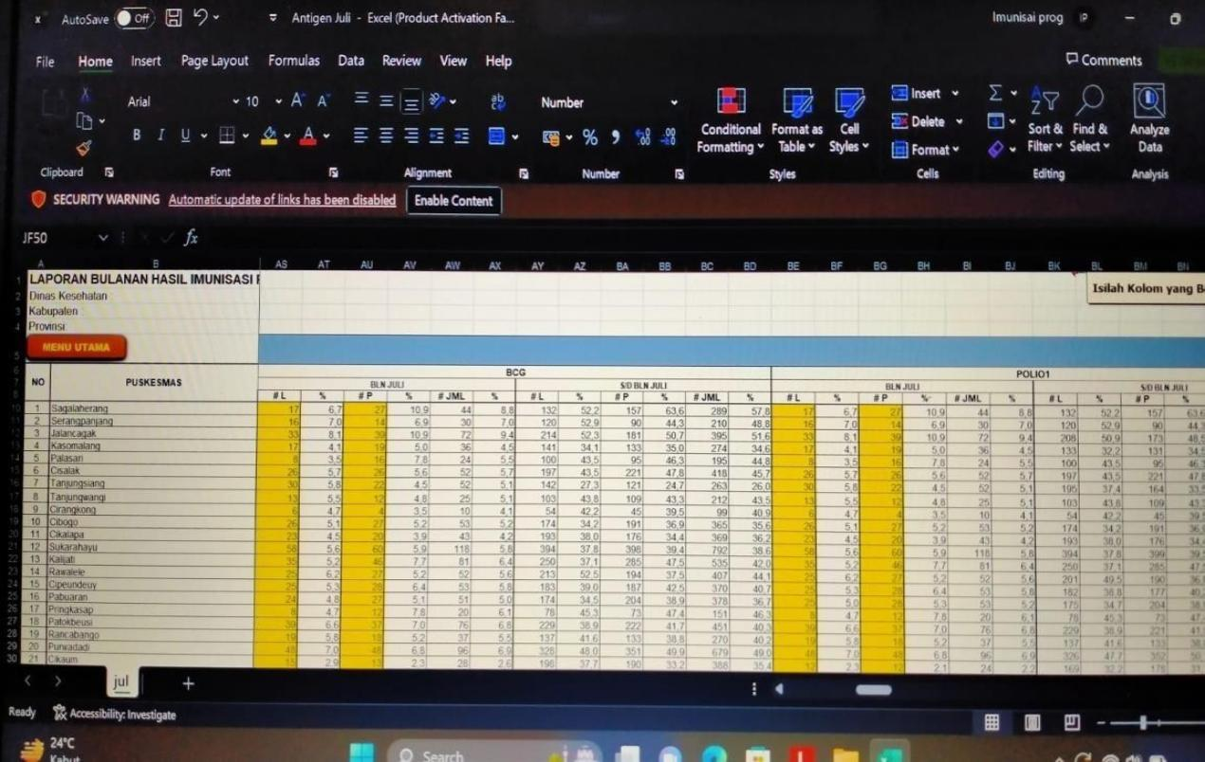
Gambar 2. Laporan Aplikasi Kemenkes

Dari gambar diatas kita bisa melihat bahwa aplikasi Kemenkes ini hanya menampilkan jumlah bayi yang mendapatkan imunisasi dan jenis vaksinnya.
Pada Aplikasi Buku Register Imunisasi (ABRI) yang akan dibuat sebagai aksi perubahan action leader memuat Nama bayi, umur, Nama orang tua, jenis vaksin yang diberikan, tanggal di vaksinasi serta stok vaksindi puskesmas. Dengan menggunakan ABRI, maka riwayat atau status imunisasi dari masing-masing bayi dapat diketahui. Hal ini berkaitan dengan mudahnya tenaga kesehatan memantau jadwal imunisasi masing-masing bayi, kesalahan dalam penulisan dan penghitungan dapat dikurangi, mengurangi penggunaan kertas dan administrasi manual, menghemat waktu dan sumber daya serta kemudahan lainnya.

6
- Masih tingginya stigma pada penyakit kusta.
Penyakit kusta adalah penyakit infeksi menahun yang disebabkan oleh kuman Micobacterium Leprae yang menyerang kulit dan syaraf tepi. Kusta merupakan penyakit yang stigmanya masih tinggi di masyarakat.

LAPORAN TAHUNAN PROGRAM P2 KU
Kabupaten / Kota: SUBANG Tahun: 2022
7
No | Indikator |  |  | Jumlah
1 | Jumlah Penduduk |  |  | 1,607,654
2 | Jumlah Puskesmas yang ada pasien kusta |  |  | 34
3 | Jumlah Puskesmas tanpa pasien kusta |  |  | 6
4 | Angka penemuan kasus baru |  |  | 7.09
5 | Jumlah kasus baru yang ditemukan |  |  | 114
6 | Jumlah kasus baru dengan cacat tk 2 |  |  | 20
7 | Jumlah kasus baru dengan cacat tk 1 |  |  | 25
8 | Proporsi kasus baru dengan cacat tk 2 |  |  | 18
9 | Angka cacat tk 2 dari kasus baru per 100.000 |  |  | 12.44
10 | Jumlah kasus baru anak |  |  | 10
11 | Proporsi anak diantara kasus baru |  |  | 9
12 | Jumlah kasus baru perempuan |  |  | 34
13 | Proposi perempuan diantara kasus baru |  |  | 30
14 | Jumlah kasus baru MB |  |  | 107
15 | Proporsi MB diantara kasus baru |  |  | 94
16 | % kasus baru yg ditemukan mel. penemuan aktif, |  |  | 28.19
17 | Jumlah kasus baru yang ditemukan secara pasif |  |  | 73
18 | Jumlah kasus baru yang di temukan melalui |  |  | 9.00
19 | Jumlah kasus baru yang dikonfirmasi oleh wasor
20 | Jumlah kasus baru yang benar setelah dikonfirmasi
21 | RFT Rate | MB | Px mulai MDT | -
21 | RFT Rate | MB | Px yg RFT | -
21 | RFT Rate | MB | RFT Rate | 91.43
21 | RFT Rate | PB | Px mulai MDT
21 | RFT Rate | PB | Px yg RFT
21 | RFT Rate | PB | RFT Rate | 100.00
22 | Jumlah pasien | MB
 | yang bertambah
 | yang bertambah | PB
23 | Jumlah pasien yang RFT dalam tahun berjalan |  |  | 106
24 | Jumlah kasus reaksi berat yang ditangani (termasuk |  |  | -
25 | Jumlah kasus ENL kronis yang ditangani
26 | Jumlah “orang yang mengalami kusta” yang di  ajarkan untuk perawatan diri
27 | Jumlah KPD yang berfungsi
28 | Jumlah KPD yang dibentuk pada tahun berjalan
29 | Jumlah anggota KPD (masih aktif dan tidak aktif)
30 | Jumlah orang yang di rujuk oleh program kusta ke  RS umum/RS Kusta untuk penanganan luka, operasi
31 | Jumlah orang yang telah menerima prostesa bawah lutut dari salah satu dari 9 RS Kusta (Sitanala,  Sungai Kundur, Tajudin Chalid, Kediri, Selebesolu,
32 | % orang yg di ajarkan perawatan diri (dalam KPD) yg  cacatnya tidak bertambah
33 | Jumlah SHG (Self Help Group) yang di bentuk sampai  saat ini

Dari data diatas kita bisa melihat angka kasus kusta dengan cacat tingkat 2 ada 9 orang. Ini menggambarkan masih sangat tingginya stigma terhadap penyakit kusta, krn setelah cacat pun masyarakat tidak mencari pertolongan kelayanan kesehatan.

8
- Masih tingginya kasus Loss to Follow Up pada ODHIV yang sedangpengobatan ARV.
Loss to Follow Up pada pasien HIV adalah sebuah kondisi pasiendengan HIV/AIDS yang keluar/drop out dari pengobatan ARV.

Tabel 1. Dampak ART dalam SIHA 1.7
Dampak ART | Laki-laki | Perempuan
4.1 Jumlah kumulatif yg dilaporkan meninggal  dunia s/d akhir bulan Juni | 162 | 111
4.2 Jumlah kumulatif yang pasti menghentikan  ART akhir bulan juni | 1 | 0
4.3 Jumlah kumulatif yang tidak hadir dan  gagal follow up ≥ 3 bulan s/d akhir bulan juni | 276 | 183
4.4 Jumlah kumulatif yang dirujuk keluar  dengan ART s/d akhir bulan juni | 128 | 110
4.5 Jumlah kumulatif orang dengan ART s/d  akhir bulan juni | 508 | 426

Dari data diatas dapat kita lihat bahwa kasus Loss to Follow Up pada ODHIV sejak tahun1999-Juni 2023 sangat tinggi yaitu Laki2 adalah 273 danperempuan 183. Bahaya dari kondisi seperti ini adalah mereka merupakansumber penularan.

9
Dari 3 permasalahan yang teridentifikasi diatas, terdapat satu masalah yang harus dengan segera diselesaikan. Untuk itu disusunlah skala perioritas untuk menyelesaikan masalah dengan mempertimbangkan urgenitas, tingkat keseriusan, dampak/pengaruh, bobot masalah serta besar kecilnya manfaat dan risiko. Faktor lain yang menjadi pertimbangan adalah kemampuan, potensi sumber daya yang dimiliki, serta keluangan waktu yang tersedia.
Analisis Urgency, Seriousness, Growth (USG) adalah salah satu metode skoring untuk menyusun urutan prioritas isu yang harus diselesaikan. Pada tahap ini masing-masing masalah dinilai tingkat risiko dan dampaknya. Bila telah didapatkan jumlah skor maka dapat menentukan prioritas masalah. Langkah skoring dengan menggunakan metode USG adalah membuat daftar akar masalah, membuat tabel matriks prioritas masalah dengan bobot skoring 1-5 dan nilai yang tertinggi sebagai prioritas masalah.
Tabel 1. Penentuan Prioritas Masalah dengan Metode USG
NO | MASALAH | U | S | G | TOTAL
1 | Belum optimalnya pencatatan  dan pelapoan program Imunisasi | 5 | 5 | 5 | 15
2 | Masih tingginya stigma pada kasus kusta | 5 | 5 | 4 | 14
3 | Masih tingginya kasus Loss to Follow Up pada ODHIV yang sedang pengobatan ARV | 5 | 4 | 3 | 12
Berdasarkan tabel 1. diatas Penulis mengambil kesimpulan bahwa masalah yang dominan adalah masalah no 1 (nilai 15) yaitu Belum optimalnya pencatatan dan pelaporan program imunisasi.
10
    - Tujuan
Kondisi ideal yang diharapkan dari aksi perubahan adalah:
      - Tahap Off Campus
Tujuan jangka pendek aksi perubahan Peningkatan Kinerja Program Imunisasi melalui Aplikasi Buku Register Imunisasi (ABRI) pada Dinas Kesehatan Kabupaten Subang adalah:
      - Terwujudnya ABRI
      - Tersusunnya manual book ABRI
      - Tersosialisasinya ABRI kepada internal staff bidang P2P dan external bidang Kesmas, Subag perencanaan, Subag keuangan dan 40 pengelola program imunisasi puskesmas
      - Terlaksananya bimbingan teknis tentang aplikasi ABRI utk 40 pengelola program imunisasi puskesmas
      - Terimplementasinya ABRI di Dinas Kesehatan bidang P2P dan 40 puskesmas di kabupaten Subang
      - Tersusunnya laporan imunisasi triwulan III
      - Terwujudnya vidio tutorial tentang ABRI

      - Pasca Diklat
Tujuan jangka menengah aksi perubahan Aplikasi Buku RegisterImunisasi (ABRI) pada Dinas Kesehatan Kabupaten Subang adalah:
      - Tersusunnya laporan imunisasi Tw IV
      - Teranggarkan untuk maitenance ABRI
      - Terwujudnya penambahan fitur ABRI
      - Terlaksananya monitoring dan evaluasi terhadap aplikasi ABRI pada seksi Surveilans dan Imunsasi bidang P2P dan 40 puskesmas.
11
      - Nilai Tambah bagi Organisasi
Beberapa nilai tambah yang didapatkan Dinas Kesehatan Kabupaten Subang jika menerapkan ABRI antara lain:
      - Memberi kemudahan bagi tenaga kesehatan untuk mengaksesriwayat atau status imunisasi sasaran
      - Mempersingkat penyusunan laporan imunisasi yang biasanya 3-5 hari menjadi 1-3 jam
      - Penghematan biaya ATK yang awalnya Rp. 750.000/bulan menjadi 200.000/bulan
    - Kemanfaatan Aksi Perubahan
Pemerintah Republik Indonesia pada tanggal 05 Desember 2022 telah mencanangkan Program Reformasi Birokrasi Tematik, yang mana implementasi Reformasi Birokrasi Tematik ini berorientasi pada dampak yang dihasilkan, bukan lagi hanya sekedar persoalan administrasi. Terdapat empat Program Reformasi Birokrasi Tematik:
    - Penanggulangan kemiskinan
    - Peningkatan investasi
    - Digitalisasi Administrasi pemerintahan
    - Peningkatan penggunaan produk dalam negeri dan pengendalian laju inflasi
Menurut action leader, aksi perubahan ini sangat sejalan dengan Program Reformasi BirokrasiTematik dalam hal digitalisasi administrasi pemerintahan yaitu berupa Buku Elektronik Register Imunisasi.
12
Aksi perubahan ini diharapkan dapat memberikan manfaat baik secara internal organisasi maupun eksternal, diantaranya:
Manfaat bagi pihak Internal:
- Didapatkannya data imunisasi dengan lebih akurat dan tepat
- Terwujudnya manajemen persediaan vaksin di fasilitas kesehatan
- Tersedianya riwayat atau status imunisasi semua sasaran
Manfaat bagi pihak Eksternal:
Terfasilitasinya proses pelaporan imunisasi ke Dinas Kesehatan dan pihak2 lain yang membutuhkan sehingga dapat membantu Pemerintah dalam memantau tingkat kepatuhan imunisasi dan merespon situasi wabah dengan cepat.
  - Inovasi dan Output Aksi Perubahan
    - Inovasi
Inovasi dalam aksi perubahan ini adalah terwujudnya pencatatan dan pelaporan imunisasi secara lengkap melalui Aplikasi Buku Register Imunisasi (ABRI).
    - Output
- Terbitnya SK Tim Efektif ABRI
- Tersusunnya manual book ABRI.
- Terbitnya surat pernyataan Komitmen penggunaan ABRI oleh Kepala Dinas Kesehatan.
- Terbitnya SK pemberlakuan ABRI di 40 puskesmas.
- Terwujudnya vidio tutorial ABRI.
- Terlaksananya sosialisasi tentang ABRI.
- Terlaksananya bimtek ABRI untuk 40 pengelola program imunisasi.
- Terusulkannya penggunaan ABRI di PRA RKA-SKPD.
13
  - Ruang Lingkup
Ruang lingkup kegiatan yang dilaksanakan dalam aksi perubahan ini difokuskan pada Aplikasi Buku Register Imunisasi.
14

BAB II

DESKRIPSI RENCANA AKSI PERUBAHAN

Roadmap atau Milestone Aksi Perubahan

Kegiatan
Kegiatan Aksi Perubahan yang akan dilakukan adalah:
- Tahap On Campus
- Tahap Off Campus, terdiri dari:
- Perencanaan (Planning)
- Pengorganisasian (Organizing)
- Pelaksanaan (Actuating)
- Monitoring, Evauasi dan Pelaporan (Controlling)
- Tahap Pasca Pelatihan

Waktu Pelaksanaan
Waktu pelaksanaan kegiatan pada aksi perubahan ini dimulai dari tanggal 04 September 2023 sampai dengan 03 November 2023. Kegiatan yang dilaksanakan merupakan tahapan aksi perubahan jangka pendek yaitu tahapan kegiatan aksi perubahan selama 60 (enam puluh) hari kalender. Dalam pencapaian kinerja aksi perubahan ini tidak terlepas dari output dan kriteria keberhasilan yang telah ditetapkan serta tahapan-tahapan kegiatan yang dilakukan agar pelaksanaan aksi perubahan dapat diselesaikan sesuai dengan prosedur.

Tahapan Aksi Perubahan
Pelaksanaan kegiatan aksi perubahan ini dilakukan melalui tahapan-tahapan sebagai berikut :
15
Tabel 6. Pentahapan Kegiatan

No | Tahap Kegiatan |  | Waktu | Output
A | Jangka Pendek
1. | Perencanaan (Planning)
 | a.  b | Menghadap pimpinan dalam rangka pelaksanaan aksi perubahan dan meminta dukungan  Menyusun rencana kegiatan dan menyiapkan kelengkapan administrasi | 4 September  2023  5- 6September  2023 | Persetujuan mentor  Dokumen  penyusunan rencana
 |  |  |  | Kegiatan dan
 |  |  |  | kelengkapan
 |  |  |  | administrasi

 | c. | Menyusun kerangka acuan kerja pembuatan aplikasi | 6-7 September  2023 | Dokumen TOR
 | d. | Konsolidasi dan koordinasi dgn rekan kerja serta stakeholder tentang rencana aksi perubahan yang akan dilaksanakan | 8-9 September  2023 | Dukungan dari stakeholder

16
No | Tahapan Kegiatan | Waktu | Output
2. | Pengorganisasian (Organizing)
 | a. Pembentukan tim efektif aksi | 11 | SK tim efektif
 | perubahan | September | SK tim efektif
 |  | 2023 | SK tim efektif
 | b. Rapat kerja dan konsolidasi tim efektif utk pembagian tugas dalam pelaksanaan dan pengembangan rencana aksi  perubahan. | 12  September 2023 | Rancangan kerja dan tugas tim efektif
 | c.Melakukan rapat koordinasi | 13-14 | Persamaan
 | dengan stakeholder internal | September | persepsi dan
 | dan eksternal | 2023 | dukungan
 |  |  | stakeholder
16
No | Tahap Kegiatan | Waktu | Output
3. | Pelaksanaan ( Actuating )
 | a.Terwujudnya ABRI | 15-25 | Tersedianya
 |  | September | aplikasi ABRI
 |  | 2023
 | b.Tersusunnya manual book | 26-27 | Tersedianya
 |  | September | manual book
 |  | 2023
 | c.Terbitnya SK tim efektif ABRI | 27 September  2023 | Tersedianya  SK
 | d.Terbitnya surat pernyataan | 28 September | Tersedianya
 | komitmen penggunaan ABRI | 2023 | surat
 | oleh Kepala Dinas Kesehatan |  | pernyataan
 |  |  | komitmen
 | e.Terbitnya SK pemberlakuan  ABRI di 40 puskesmas | 29 September  2023 | Tersedia SK
 | f.Terwujudnya vidio tutorial | 30 | Tersedianya
 |  | September- | vidio tutorial
 |  | 02 Oktober
 |  | 2023
 | g.Terlaksananya sosialisasi  tentang ABRI | 02-03  Oktober 2023 | Notulensi dan  dokumentasi
 | h.Terlaksananya Bimtek tentang ABRI untuk 40 pp  Imunisasi | 4-7 Oktober  2023 | Notulensi dan dokumentasi
 | i.Terusulkannya penggunaan  ABRI ke draft Renja Satker | 08 Oktober  2023 | Tersedia di  Renja Satker
 | j. Implementasi ABRI | 9-21 Oktober  2023 | ABRI digunakan  di Dinkes dan 40 puskesmas

4 | Monitoring dan Evaluasi ( Controlling ) | Waktu | Output
 | a.Melakukan monitoring dan  evaluasi awal terhadap aksi perubahan | 21-28 Oktober  2023 | Notulensi dan dokumenasi
 | b.Menyusun laporan akhir pelaksanaan aksi perubahan | 28-31  Oktober – 1-2 November 2023 | Tersusunnya laporan akhir aksi perubahan
 | c.Membuat persetujuan laporan pelaksanaan aksi perubahan  oleh sponsor dan mentor | 3 November  2023 | Tersedianya surat  persetujuan

17
B | Pasca Pelatihan | Waktu | Output
 | a.Tersusunnya laporan imunisasi Tw IV | 1 bulan kemudian | Tersusunnya laporan imunisasi
 | b.Teranggarkannya untuk maintenance ABRI | 6 bulan kemudian dimasukkan  kedalam RKA | Ada anggarannya dalam DPA Dinkes 2025
 | c.Terwujudnya penambahan fitur ABRI | 2-3 tahun kemudian | Tersedianya fitur2 baru dalam ABRI
 | d.Terlaksananya monitoring dan evaluasi thd aplikasi ABRI pd sie Surveilans dan Imunisasi bid P2P  dan 40 puskesmas | 6 bulan kemudian setelah implementasi  ABRI | Notulensi dan dokumentasi

- Stakeholder Aksi Perubahan
Keberadaan dan kontribusi stakeholders terhadap rencana aksi perubahan menjadi salah satu elemen penting. Stakeholders yang dimaksud adalah orang-orang atau kelompok atau lembaga yang diidentifikasi memiliki pengaruh terhadap pelaksanaan dan output rencana aksi perubahan baik secara positif maupun negatif. Dalam suatu rencana aksi perubahan terdapat 2 (dua) kelompok stakeholders yaitu stakeholders internal dan stakeholders eksternal.

19
- Stakeholder Internal:
      - Kepala Dinas Kesehatan;
      - Sekretaris Dinas Kesehatan
      - Kepala Bidang Kesehatan Masyarakat
      - Kepala Subag Keuangan
      - Kepala Subag Perencanaan
      - 40 Kepala Puskesmas
      - 40 Pengelola Program Imunisasi Puskesmas
      - Staff seksi Surveilans dan Imunisasi

    - Stakeholder Eksternal:
      - Kepala Bidang Layanan E-Government Diskominfo Kabupaten Subang
      - Kepala Bidang Pelayanan Kesehatan
      - Kepala Bidang Pelayanan Medis RSUD
      - Kader Kesehatan Sekab Subang
      - Camat Sekabupaten Subang
      - Lurah dan Kepala Desa Sekabupaten Subang
      - Masyarakat
20
Berikut ini adalah hasil identifikasi stakeholder sebelum aksi perubahan :

Tabel 4. Identifikasi Stakeholders
21
NO | STAKEHOLDERS | TIM EFEK TIF | JENIS STAKEHOLDERS |  |  | KELOMPOK STAKEHOLDERS |  |  |  | STRATEGI
NO | STAKEHOLDERS | TIM EFEK TIF | PRIM ER | SEKU NDER | UTAM A | PROMO TERS | DEFEN DERS | LATE NS | APAT ETHIC S | MEMP ENGA RUHI | KOMUNIK ASI
1 | 2 | 3 | 4 | 5 | 6 | 7 | 8 | 9 | 10 | 11 | 12
A. STAKEHOLDER INTERNAL
1. | Kepala Dinas Kesehatan |  |  |  | √ | ++ (9) |  |  |  |  | Manage Closely  (MC)
2. | Sekretaris Dinas Kesehatan |  |  |  | √ | ++(9) |  |  |  |  | Manage Closely  (MC)
3. | Kepala Bidang Kesehatan Masyarakat |  |  | √ |  |  | +(4) |  |  |  | Keep Informed  (KI)
4. | Kepala Subagian Keuangan |  |  | √ |  |  |  | +(7) |  |  | Keep Stastisfied (KS)
5. | Kepala Subagian Perencanaan |  |  | √ |  |  |  | +(8) |  |  | Keep Statisfied (KS)
6. | 40 Kepala Puskesmas |  |  | √ |  |  |  | +(8) |  |  | Keep Statisfied (KS)
7. | 40 Pengelola  programImunisasi Puskesmas |  | √ |  |  |  | +(4) |  |  |  | Keep Informed  (KI)
8. | Staff seksi Surveilans dan Imunisasi | √ | √ |  |  |  | +(4) |  |  |  | Keep Informed  (KI)

B. STAKEHOLDER EKSTERNAL
1. | Kepala Bidang Layanan E-Government  Diskominfo |  |  | √ |  |  |  | + (8) |  |  | Keep Statisfied  (KS)
2. | Kepala Bidang PelayananKesehatan |  |  | √ |  |  |  | +(8) |  |  | Keep Statisfied  (KS)
3. | Kepala Bidang PelayananMedis RSUD |  | √ |  |  |  | +(3) |  |  |  | Keep Informed (KI)
4. | Kader Kesehatan Kab Subang |  | √ |  |  |  |  | +(7) |  |  | Keep Statisfied  (KS)
5. | Camat SeKab Subang |  |  | √ |  |  |  | +(8) |  |  | Keep Statisfied (KS)
6 | Lurah dan kades Sekab Subang |  |  | √ |  |  |  | +(8) |  |  | Keep Statisfied  (KS)
7 | Masyarakat |  |  | √ |  |  |  |  | +(2) |  | Minimal Effort

Keterangan tabel 4. Identifikasi Stakeholders:
Dukungan: |  | Nilai Pengaruh:
Mendukung | : + | 1 – 2 : Kurang
Netral | : +/- | 3 – 5 : Sedang

Tidak mnedukung : - 6 – 8 : Tinggi
9≤ : Sangat tinggi
22

Peta Jejaring
Menjelaskan secara rinci hubungan koordinasi dan komunikasi stakeholder internal maupun eksternal dalam pelaksanaan aksi perubahan berupa bentuk net map.
Bagan. 3 Peta Jejaring STAKEHOLDER


MENTOR

Sekretaris DinKes++9

STAKEHOLDER
- Kepala Dinas Kesehatan++9
- Kabid Kesmas +4
- KaSubag Keuangan +7
- KaSubag Perencanaan +8
- 40 Kepala Puskesmas +8
- 40 PP imunisasi +4
- Staff seksi surveilans dan imunisasi +4


ACTION LEADER
STAKEHOLDER EKSTERNAL
- Kabid Layanan E Gov Diskominfo +8

2.Kabid Yankes +8

3.Kabid Yanmed RSUD +3

4.Kader kesehatan Sekab Subang +7

5.Camat Sekab Subang +8

6.Lurah dan Kades Sekab Subang +8

7.Masyarakat +2

Keterangan:

; Perintah

; koordinasi
23

Kuadran Stakeholder


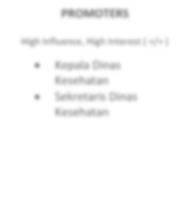



Menjelaskan keterlibatan stakeholder internal maupun eksternaldalam aksi perubahan, mana yang tergolong promoters, defenders, latents dan apathetic.
LATENTS
High Influence
PROMOTERS
High Influence, Low Interest ( +/- )
High Influence, High Interest ( +/+ )
- Ka Subag Keuangan
- KaSubag Perencanaan
- 40 Kepala puskesmas
- Kabid Layanan-E-Goverment Diskominfo
- Kabid yankes Dinkes
- Camat se-Kab. Subang
- Lurah & Kades se- Kab.Subang
- Kader kesehatan SeKab Subang

- Kepala Dinas Kesehatan
- Sekretaris Dinas Kesehatan
PROJECT
LEADER
APATHETICS
DEFENDERS
Low Influence, Low Interest ( -/- )
Low Influence, High Interest ( -/+ )
- Masyarakat

•
- Kabid Kesmas
- 40 pengelola program imunisasi puskesmas
- Staff seksi Surveilans dan Imunisasi
- Kabid Yanmed RSUD
24

    - Peran, Pengaruh dan Intensitas
Stakeholders dalam rencana aksi perubahan merupakan sekelompok orang atau lembaga yang memiliki fungsi memberikan kontribusi baik secara langsung maupun tidak langsung pada rencana aksi perubahan. Pada pemetaan stake holders, pembagian kontribusi stakeholders dibagi berdasarkan pengaruh (influence) dan memiliki kepentingan (interest). Influence didefinisikan menunjukkan tingkat kekuasaan yang dimiliki stakeholders tersebut tehadap jalannya rencana aksi perubahan. Sedangkan kepentingan (interest) berkaitan dengan pengaruh stakeholders tersebut terhadap keberhasilan rencana aksi perubahan. Berdasarkan interest dan influence dalam mencapai tujuan rencana aksi perubahan maka stakeholders menjadi 4 (empat) kelompok:
- Promoters (high influence and high interest). Kelompok stakeholders ini memiliki pengaruh dan kepentingan yang besar terhadap terlaksananya Rencana Aksi Perubahan.
- Defenders (low influence and high interest) Kelompok stakeholders ini memiliki pengaruh yang rendah tetapi memiliki kepentingan yang besar terhadap jalannya rencana aksi perubahan.
- Latents (high influence and low interest) Kelompok stakeholders ini memiliki pengaruh yang besar tetapi tidak memiliki kepentingan terhadap jalannya rencana aksi perubahan.
- Apathetic (low influence and low interest) Pada kelompok ini, stakeholders hanya memiliki pengaruh dan kepentingan yang sangat rendah terhadap jalannya rencana aksi perubahan.

24
C. Strategi Komunikasi
Strategi komunikasi yang dilakukan bagi para stakeholder baik itu stakeholder internal ataupun stakeholder eksternal tentunya akan berbeda-beda.
Mengelola komunikasi terhadap stakeholders dapat berpedoman kepada kuadran stakeholder yang telah dipetakan. Adapun strategi komunikasi untuk masing-masing kuadran dapat dijelaskan sebagai berikut:
- Promoters
- Orang-orang ini harus benar-benar dilibatkan dengan cara menjaga hubungan tetap dekat (Manage Closely (MC)) karena membawa pengaruh terbesar terhadap aksi perubahan.
- Komunikasi terbuka menghargai diri sendiri dan orang lain. Menjaga komunikasi agar pesan yang ingin disampaikan dimengerti dan dipercayai oleh orang lain (Persuasif).
- Latents
  - Orang-orang ini harus dibuat tetap senang (Keep satisfied (KS)), karena mereka mempunyai kekuatan besar tapi ketertarikannya rendah, sehingga harus tetap merasa puas. Ketertarikan dapat berubah dengan cepat saat stakeholder tidak merasa puas.
  - Melempar tanggungjawab, tapi mengikuti. Strategi komunikasi persuasif juga diterapkan pada kelompok ini selain Strategi informatif yang dilakukan agar orang lain (komunikan) mengerti dan tahu. Bisa kita temukan teknik ini pada semua bentuk komunikasi personal, bentuk komunikasi media, ataupun bentuk komunikasi massa.

25
- Defenders
- Orang-orang ini memiliki memiliki ketertarikan yang tinggi tetapi kekuatannya kecil. Lebih diperlukan komunikasi yang berkesinambungan (Keep Inform (KI)).
- Stabil dengan pemecahan masalah. Serta menggunakan strategi canalizing, dimana pemberian pemahaman terhadap individu atau khalayak. Untuk keberhasilnya maka harus dimulai dari memenuhi nilai-nilai dan standard kelompok dan masyarakat dan secara berangsur-angsur mengubahnya ke arah yang dikehendaki.
- Apathetics
- Orang-orang yang memiliki ketertarikan rendah dan kekuatan yang kecil menempati permintaan yang sedikit dalam mengelola stakeholder.
- Cepat respon atau suka merespon. Strategi informatif juga perlu dilakukan pada kelompok ini
26

BAB III
PELAKSANAAN AKSI PERUBAHAN

- Pemanfaatan Sumber Daya

- Mobilisasi Sumber Daya Manusia
Dalam pelaksanaan rencana aksi perubahan ini perlu dijelaskan mengenai pengorganisasian SDM, sarana prasarana dan metode yangdigunakan dalam rencana aksi perubahan yang dilakukan sehingga dapat berjalan dengan baik.
Dalam aksi perubahan SDM yang digunakan dapat dijelaskan sebagai berikut:

Bagan 2. Struktur organisasi SDM dalam Aksi Perubahan

27
MENTOR
dr. Meity Damayanti
ACTION LEADER
dr. Indriati Oetama
TIM EFEKTIF
COACH
Nolik Dwi Atmono, SE, ME
Berdasarkan bagan 2 tersebut diatas dapat dijelaskan masing-masing tugas dari struktur tersebut yaitu:

  - Mentor: dr. Meity Damayanti (Sekretaris Dinas Kesehatan Kabupaten Subang)
- Sekretaris Dinas Kesehatan Kabupaten Subang selaku atasan langsung dapat memberikan bimbingan dan arahan kepada ActionLeader;
- Memberikan solusi mengenai kendala yang dihadapi selama Rencana Aksi Perubahan berlangsung;
- Dapat menjalin komunikasi kepada Coach apabila peserta Diklat PKA mengalami kendala.

  - Coach: NOLIK DWI ATMONO, S.E., ME
- Memberikan panduan dalam penyusunan rencana aksi perubahan
- Monitoring pelaksanaan rencana aksi perubahan
- Memberikan arahan penyelesaian rencana aksi perubahan

- Action Leader: dr. Indriati Oetama (Kepala Bidang Pencegahan dan Pengendalian Penyakit)
- Merumuskan dan mengimplementasikan inovasi yang akan digagas.
- Memberikan perintah, arahan, saran, petunjuk keseluruhan pelaksanaan rencana aksi perubahan
- Menyelesaikan masalah yang tidak dapat diselesaikan oleh Tim.

28
- Tim Efektif tugasnya:
- Memberikan informasi kepada Action Leader dalam rangka proses berlangsungnya pelaksanaan Rencana Aksi Perubahan;
- Membantu Action Leader dalam pembuatan ”Buku Elektronik Register Imunisasi”
- Membantu perencanaan pelaksanaan dan evaluasi laporan hasil pelaksanaan Rencana Aksi Perubahan;
- Membantu Action Leader dalam kegiatan operasional pelaksanaan Rencana Aksi Perubahan.

- Pengelolaan Anggaran
Anggaran yang digunakan dalam aksi perubahan ini adalah murni swadaya
Action Leader.

Tabel 3. Anggaran untuk Aksi Perubahan
29
No | Kegiatan | Satuan harga | Jumlah
1. | Rapat konsolidasi tim efektif  Snack 7 orang | 7 x 15.000 | 105.000
2. | Rapat koordinasi dengan tim IT  Mamin 3 orang | 3 x 35.000 | 105.000
3. | Rapat evaluasi gabungan tim efektif dan tim IT  Mamin 10 orang | 10 x 35.000 | 350.000
4. | Pembuatan aplikasi | Paket | 5.000.000
5. | Sosialisasi aplikasi dengan 40 Kepala Puskesmas  Snack 45 orang | 45x15.000 | 375.000
6 | Pelatihan aplikasi dengan 40 pengelola program imunisasi puskesmas  Mamin 45 orang | 45 x 35.000 | 1.575.000
7 | ATK dan Penggandaan | Paket | 500.000
 | Jumlah |  | 8.010.000

- Penggelolaan sarana prasarana
Untuk mendukung pelaksanaan rencana aksi perubahan diperlukan sarana dan prasarana yang dapat mempermudah proses pelaksanaan rencana aksi perubahan. Sarana dan prasarana yang digunakan dalam rencana aksi perubahan ini antara lain:
- Jaringan internet Kantor Dinas Kesehatan
- Ruang rapat
- Laptop
- Personal Computer (PC)
- Printer
- Flashdisk
- Alat Tulis Kantor

30
- Strategi mengatasi masalah
Untuk mengatasi potensi masalah dan risiko, dibutuhkan strategi mengatasi masalah selama melaksanakan Aksi Perubahan sebagai berikut :

Tabel 3.1 Manajemen Resiko
31
No | Potensi Masalah | Resiko | Strategi Mengatasi  Permasalahan
1 | Jika sponsor/mentor  tidak komitmen/ konsisten mendukung aksi perubahan | pelaksanaan aksi perubahan terhambat. | - menjaga hubungan baik dengan Sponsor dan Mentor;  - quick respon terhadap masukan yang  disampaikan pimpinan;  - melaporkan perkembangan inovasi aksi perubahan secara berkala.
2 | Action leader kesulitan mengatur waktu antara melaksanakan aksi perubahan dan melaksanakan tugas pokok sebagai Kepala Bidang Pencegahan dan Pengendalian Penyakit | proses pelaksanaan aksi perubahan tidak berjalan sesuai dengan jadwal yang telah ditentukan karena rutinitas pekerjaan sehari-hari. | - menyusun jadwal pelaksanaan aksi perubahan secara rinci dan komitmen penuh terhadap jadwal yang telah ditentukan.  - mendelegasikan beberapa tugas pokok/ tambahan kepada 3 orang koordinator di bidang.
 |  |  | - kegiatan dilakukan tidak terpancang pada jam kerja normal, yaitu dilakukan juga di luar jam kerja, bahkan pada saat hari libur.
3 | Action leader kesulitan berkoordinasi dan mengadakan rapat secara langsung/klasikal dengan stakeholder karena jadwal yang berbenturan | Stakeholder tidak mendapatkan informasi yang ingin disampaikan oleh action leader | - mengadakan rapat virtual melalui zoom meeting
4 | Minimnya waktu tim efektif untuk dapat fokus membantu aksi perubahan karena harus melaksanakan tugas pokoknya masing- masing | adanya peran tim efektif yang tidak terlaksana | - melakukan komunikasi efektif dan berkoordinasi dengan baik dengan tim efektif tentang pentingnya aksi perubahan ini  - melakukan evaluasi dan pengendalian Tim efektif agar tetap selalu melakukan kegiatan yang telah ditugaskan dalam rangka melaksanakan aksi perubahan.

32

- STAKEHOLDER
Pada pemetaan stakeholder, pembagian konstribusi stakeholder di bagi berdasarkan pengaruh (influence) dan memiliki kepentingan (interest) :

- Dukungan Stakeholder
- Internal
Stakeholder internal yang dimaksud adalah Kepala Dinas Kesehatan, Kabid Kesmas, Kasubag Keuangan, Kasubag Perencanaan, 40 Kepala Puskesmas, 40 PP Imunisasi Puskesmas dan seluruh Staff Seksi Surveilans dan Imunisasi. Dukungan stakeholder internal dalam bentuk pernyataan dukungan, kemudahan dalam melaksanakan koordinasi dan konsultasi, mengimplementasikan langsung ABRI di puskesmas masing-masing, ikut mendorong pembiayaan ABRI ke dalam PRA RKA-SKPD 2024 sumber dana DBHCHT, ikut membantu sosialisasi ABRI ditingkat Kecamatan serta meminta dukungan Camat dalam implementasi Aplikasi Buku Register Imunisasi (ABRI).Pada pelaksanaan aksi perubahan, staff seksi surveilans dan imunisasi yang merupakan tim efektif sangat memberi dukungan yang baik dan aktif di sela-sela kesibukan masing-masing.

- Eksternal
Stakeholder eksternal juga memberikan dukungan penuh terhadap implementasi aksi perubahan. Dukungan diberikan oleh Kabid Layanan E-Gov Diskominfo dalam bentuk pernyataan tertulis dan pernyataan dukungan dari Kepala Dinas Kominfo dalam rekaman vidio singkat.
Dukungan dalam bentuk pernyataan tertulis juga diberikan oleh Kabid Yankes, Kabid Yanmed RSUD dan Para Camat. Beberapa Camat juga memberikan dukungan dalam bentuk vidio singkat.
33
Untuk Lurah dan Kades memberikan dukungan disaat menghadiri minggon Kecamatan ketika ABRI disosialisasikan serta beberapa dari Kades menyampaikan vidio testimoninya. Untuk masyarakat memberikan dukungan disaat menghadiri minggon Kecamatan ketika dilakukan sosialisasi ABRI serta kemudahan dalam berkoordinasi. Untuk para Kader Kesehatan mereka memberi dukungan dalam hal membantu layanan imunisasi di posyandu dan penginputan ke ABRI.

- Kuadran Stakeholder Aksi Perubahan

Tabel 3.2 Identifikasi Stakeholder Setelah Aksi Perubahan
34
NO | STAKEHOLDERS | TIM EFEK TIF | JENIS STAKEHOLDERS |  |  | KELOMPOK STAKEHOLDERS |  |  |  | STRATEGI
NO | STAKEHOLDERS | TIM EFEK TIF | PRIM ER | SEKU NDER | UTAM A | PROMO TERS | DEFEN DERS | LATE NS | APAT ETHIC S | MEMP ENGA RUHI | KOMUNIK ASI
1 | 2 | 3 | 4 | 5 | 6 | 7 | 8 | 9 | 10 | 11 | 12
A. STAKEHOLDER INTERNAL
1. | Kepala Dinas Kesehatan |  |  |  | √ | +++(10) |  |  |  |  | Manage Closely  (MC)
2. | Sekretaris Dinas Kesehatan |  |  |  | √ | +++(10) |  |  |  |  | Manage Closely  (MC)
3. | Kepala Bidang Kesehatan Masyarakat |  |  | √ |  |  | +++(5) |  |  |  | Keep Informed  (KI)
4. | Kepala Subagian Keuangan |  |  | √ |  |  |  | ++(8) |  |  | Keep Stastisfied (KS)
5. | Kepala Subagian Perencanaan |  |  | √ |  | ++(9) |  |  |  |  | Keep Statisfied (KS)
6. | 40 Kepala Puskesmas |  |  | √ |  | ++(9) |  |  |  |  | Keep Statisfied (KS)
7. | 40 Pengelola  programImunisasi Puskesmas |  | √ |  |  |  | ++(5) |  |  |  | Keep Informed  (KI)
8. | Staff seksi Surveilans dan Imunisasi | √ | √ |  |  |  | ++(5) |  |  |  | Keep Informed  (KI)
B. STAKEHOLDER EKSTERNAL
1. | Kepala Bidang Layanan E-Government  Diskominfo |  |  | √ |  | ++(9) |  |  |  |  | Keep Statisfied  (KS)
2. | Kepala Bidang PelayananKesehatan |  |  | √ |  | ++(9) |  |  |  |  | Keep Statisfied  (KS)
3. | Kepala Bidang PelayananMedis RSUD |  | √ |  |  |  | ++(5) |  |  |  | Keep Informed (KI)
4. | Kader Kesehatan Kab Subang |  | √ |  |  |  |  | ++(8) |  |  | Keep Statisfied  (KS)
5. | Camat SeKab Subang |  |  | √ |  | ++(9) |  |  |  |  | Keep Statisfied (KS)
6 | Lurah dan kades Sekab Subang |  |  | √ |  | ++(9) |  |  |  |  | Keep Statisfied  (KS)
7 | Masyarakat |  |  | √ |  |  |  |  | ++(2) |  | Minimal Effort

Keterangan tabel:
Dukungan Nilai Pengaruh :
Sangat Mendukung : +++ Sangat Tinggi : 8 - 10
Mendukung : ++ Tinggi : 5 - 7
Cukup Mendukung : + Sedang : 3 – 4
Netral : +/- Rendah : 0 – 2

35
Berdasarkan identifikasi stakeholder yang telah dilakukan maka disusunlah Peta Jejaring Stakeholder seperti gambar dibawah ini yang menggambarkan hubungan kerja antar para stakehoder dengan pemimpin kegiatan aksi perubahan.

Gambar 3. 2 Jejaring Stakeholder setelah Aksi Perubahan

36

- Kepala Dinas Kesehatan+++10
- Kabid Kesmas ++5
- Kasubag keuangan ++8
- Kasubag perencanaan ++9
- 40 Kepala Puskesmas ++9
- 40 pp imunisasi ++5
- Staff sie suveilans dan imunisasi ++5

MENTOR
SEKRETARISDINKES+++10
+++10
STAKEHOLDER INTERNAL

1. Kabid Layanan E-Gov Diskominfo ++9
2. Kabid Yankes ++9
3.Kabid Yanmed RSUD ++5
4.Kader kesehatan Sekab Subang ++8
5.Camat Sekab Subang ++9
6. Lurah dan kades sekab Subang++9
7. Masyarakat ++2

ACTION LEADER
STAKEHOLDER EKSTERNAL

Keterangan Nilai |  |  | Keterangan Panah
8-10 | : | Sangat tinggi |  | : | Koordinasi
5 - 7 | : | Tinggi |  | : | Perintah
3 – 4 | : | Sedang |  | : | Konsultasi
1 – 2 | : | Rendah
Stakeholder yang terlibat dalam kegiatan aksi perubahan ini terbagi dalam empat kelompok yang terdiri dari : kelompok Promoters, Defenders, Latens dan Apathetics.

Bagan 4. Kuadran Stakehoder setelah aksi perubahan
LATENTS
High Influence
PROMOTERS
High Influence, Low Interest ( +/- )
High Influence, High Interest ( +/+ )

•
•

Lurah & Kades se- Kab.Subang

- Kepala Dinas Kesehatan
- Sekretaris Dinas
- Kabid Layanan E.Gov Diskominfo
- Kabid Yankes
- Kasubag perencanaan
- Camat Sekab Subang
- 40 Kepala Puskesmas

•
PROJECT
LEADER
APATHETICS
DEFENDERS
Low Influence, Low Interest ( -/- )
Low Influence, High Interest ( -/+ )

Masyarakat

•

•
- Kabid Kesmas
- Kabid Yanmed RSUD
- Staff sie surveilans dan imunisasi
- 40 pp imunisasi puskesmas
- Kader kesehatan
- Kasubag keuangan

37
Bagan 4 diatas menunjukkan adanya perubahan identifikasi terkait stakeholder setelah aksi perubahan sebagai berikut :
- Stakeholder internal: 40 Kepala Puskesmas, Kasubag perencanaan memberikan dukungan yang sangat tinggi terhadap aksi perubahan yang dilakukan. Hal ini ditunjukkan dengan adanya pernyataan dukungan secara tertulis, kemudahan komunikasi dan koordinasi dan pemberian saran saat implementasi aksi perubahan ini.
- Stakeholder eksternal : Kabid Yankes, Kabid Layanan E-Gov Diskominfo, Camat Se-Kabupaten Subang dan Lurah dan Kades Sekab Subang yang juga memberikan dukungan yang sangat tinggi serta memberikan respons yang positif terhadap kegiatan evaluasi aksi perubahan itu ditandai dengan berpindahnya kuadran.

- Capaian Aksi Perubahan
- Kesesuaian antara milestone dan implementasi
38
No | Tahap Kegiatan |  | Waktu | Output
A | Jangka Pendek
1. | Perencanaan (Planning)
 | a.  b. | Menghadap pimpinan dalam rangka pelaksanaan aksi perubahan dan meminta dukungan  Menyusun rencana kegiatan dan menyiapkan kelengkapan administrasi | 4 September  2023  5- 6September  2023 | Terlaksana  Terlaksana

 | c. | Menyusun kerangka acuan kerja pembuatan aplikasi | 6-7 September  2023 | Terlaksana
 | d. | Konsolidasi dan koordinasi dgn rekan kerja serta stakeholder tentang rencana aksi perubahan yang akan dilaksanakan | 8-9 September  2023 | Terlaksana
39
No | Tahapan Kegiatan | Waktu | Output
2. | Pengorganisasian (Organizing)
 | a. Pembentukan tim efektif aksi | 11 | Terlaksana
 | perubahan | September | Terlaksana
 |  | 2023 | Terlaksana
 | b. Rapat kerja dan konsolidasi tim efektif utk pembagian tugas dalam pelaksanaan dan pengembangan rencana aksi  perubahan. | 12  September 2023 | Terlaksana
 | - Melakukan rapat koordinasi dengan stakeholder internal dan eksternal | 13-14 September 2023 | Terlaksana

40
No | Tahap Kegiatan | Waktu | Output
3. | Pelaksanaan ( Actuating )
 | a.Terwujudnya ABRI | 15-25 | Terlaksana
 |  | September
 |  | 2023
 | b.Tersusunnya manual book | 26-27 | Terlaksana
 |  | September
 |  | 2023
 | c.Terbitnya SK tim efektif ABRI | 27 September  2023 | Terlaksana
 | d.Terbitnya surat pernyataan | 28 September | Terlaksana
 | komitmen penggunaan ABRI | 2023
 | oleh Kepala Dinas Kesehatan
 | e.Terbitnya SK pemberlakuan  ABRI di 40 puskesmas | 29 September  2023 | Terlaksana
 | f.Terwujudnya vidio tutorial | 30 | Terlaksana
 |  | September-
 |  | 02 Oktober
 |  | 2023
 | g.Terlaksananya sosialisasi  tentang ABRI | 02-03  Oktober 2023 | Terlaksana
 | h.Terlaksananya Bimtek tentang ABRI untuk 40 pp  Imunisasi | 4-7 Oktober  2023 | Terlaksana
 | i.Terusulkannya penggunaan  ABRI ke draft Renja Satker | 08 Oktober  2023 | Terlaksana
 | j. Implementasi ABRI | 9-21 Oktober  2023 | Terlaksana

4 | Monitoring dan Evaluasi | Waktu | Output
 | a.Melakukan monitoring dan  evaluasi awal terhadap aksi perubahan | 21-28 Oktober  2023 | Terlaksana
 | b.Menyusun laporan akhir pelaksanaan aksi perubahan | 28-31  Oktober – 1-2 November 2023 | Terlaksana
 | c.Membuat persetujuan laporan pelaksanaan aksi perubahan  oleh sponsor dan mentor | 3 November  2023 | Terlaksana
41
B | Pasca Pelatihan | Waktu | Output
 | a.Tersusunnya laporan imunisasi Tw IV | 1 bulan kemudian | Tersusunnya laporan imunisasi
 | b.Teranggarkannya untuk maintenance ABRI | 6 bulan kemudian dimasukkan  kedalam RKA | Ada anggarannya dalam DPA Dinkes 2025
 | c.Terwujudnya penambahan fitur ABRI | 2-3 tahun kemudian | Tersedianya fitur2 baru dalam ABRI
 | d.Terlaksananya monitoring dan evaluasi thd aplikasi ABRI pd sie Surveilans dan Imunisasi bid P2P dan 40 puskesmas | 6 bulan kemudian setelah implementasi  ABRI | Notulensi dan dokumentasi

Antara Milestone dan Implementasi aksi perubahan telah sesuai dengan rencana dan jadwal off campus. Kegiatan Sosialisasi dan Implementasi berjalan dengan lancar.

- Pencapaian Hasil Aksi Perubahan Terhadap Rencana Perubahan
Hasil pelaksanaan atau capaian aksi perubahan dapat dilihat dari proses dan sejauhmana pencapaian target dan output dari implementasi aksi perubahan ini. Capaian aksi perubahan dapat dijabarkan sebagai berikut :

- Perencanaan
Tahap perencanaan dilaksanakan pada tanggal 04 sampai dengan 09 September 2023, dalam melaksanakan tahapan perencanaan aksi perubahan ABRI Action Leader membuat kerangka acuan kerja.

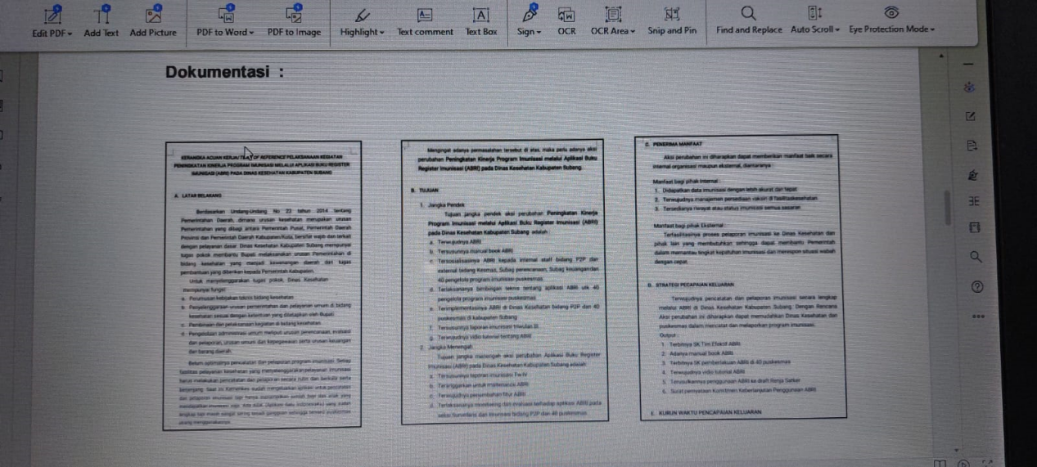

42

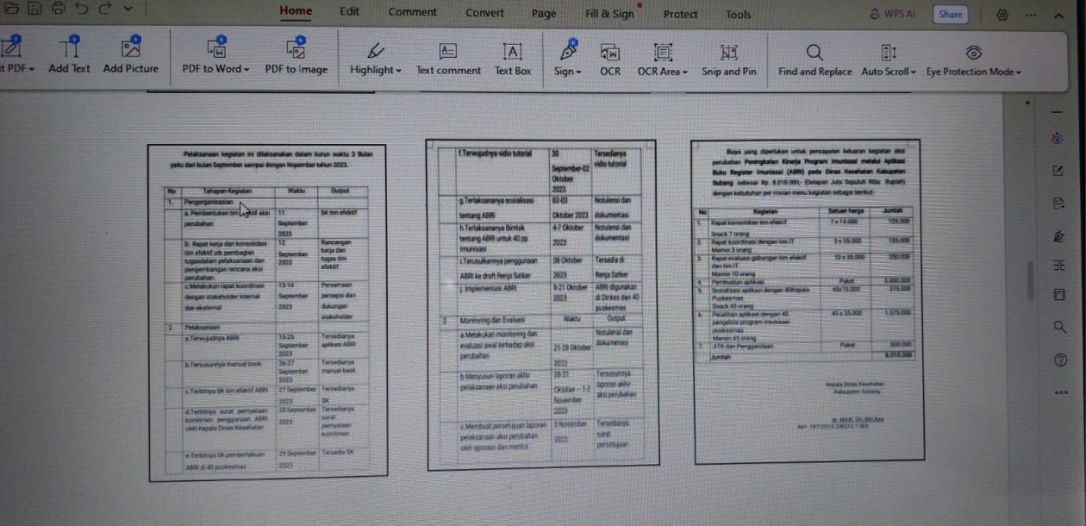

- Pengorganisasian
Pada tahap pengorganisasian dilaksanakan dari tanggal 11 sampai dengan 14 September 2023.
Salah satu indikator tahap ini adalah terwujudnya pengorganisasian dengan terbitnya Surat Keputusan Kepala Dinas Kesehatan Kabupaten Subang Nomor : KS 02.01.07 / SK 071 / P2P /2023 tentang Pembentukan Tim Efektif Aksi Perubahan Peningkatan Kinerja Program Imunisasi melalui Aplikasi Buku Register Imunisasi ( ABRI ) di Kabupaten Subang.

43
Gambar 3.4. SK Tim Efektif
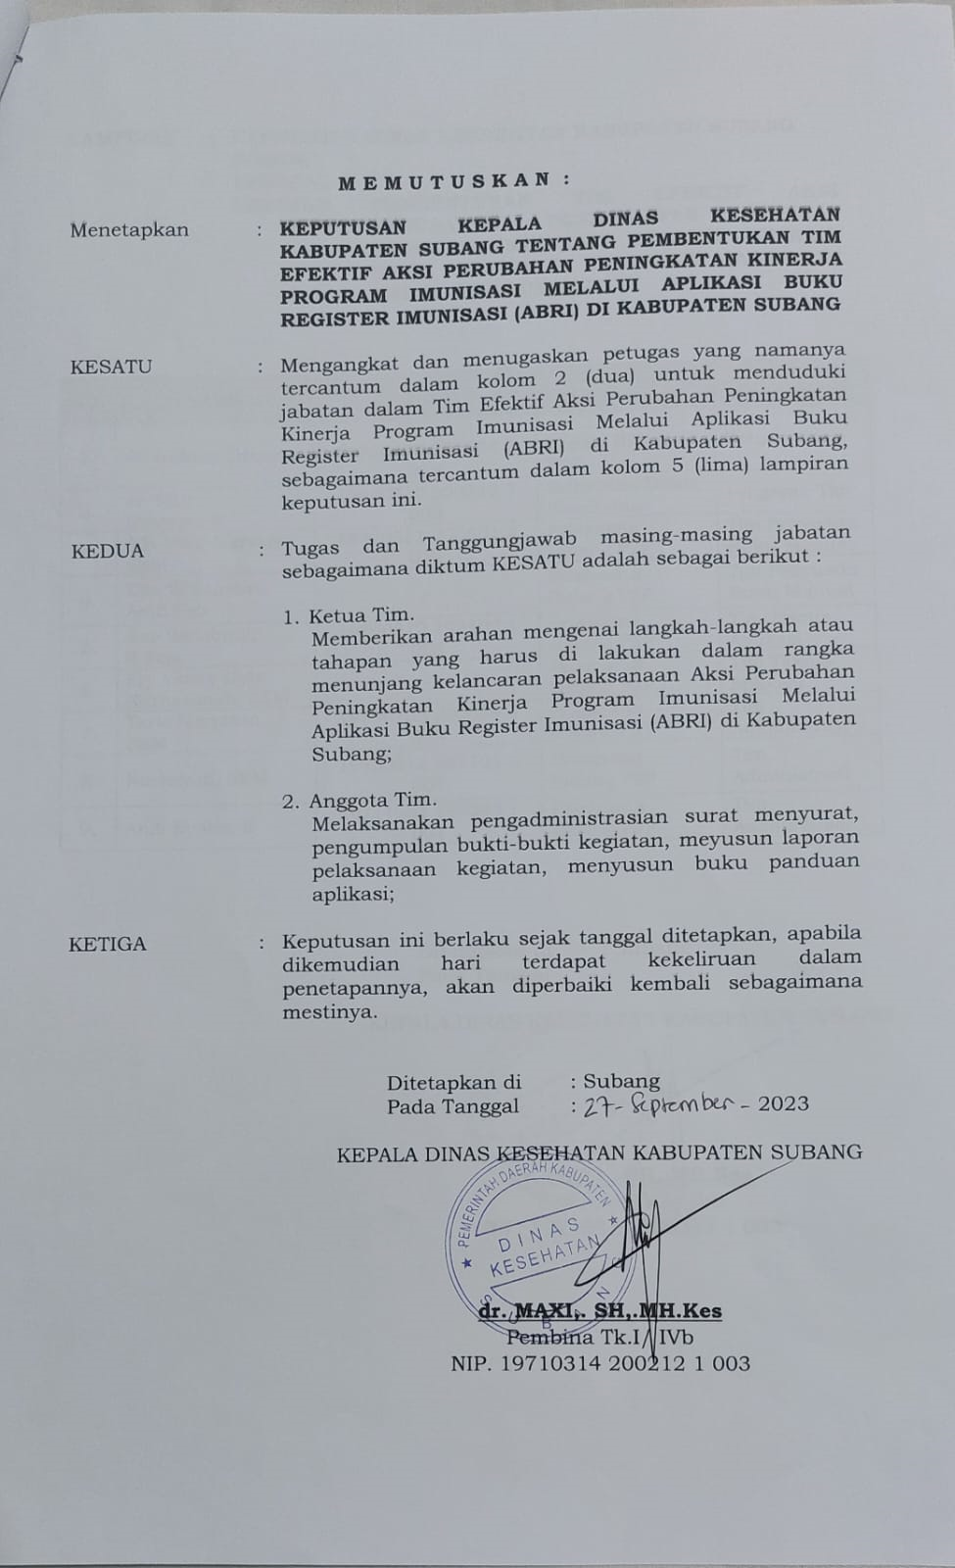

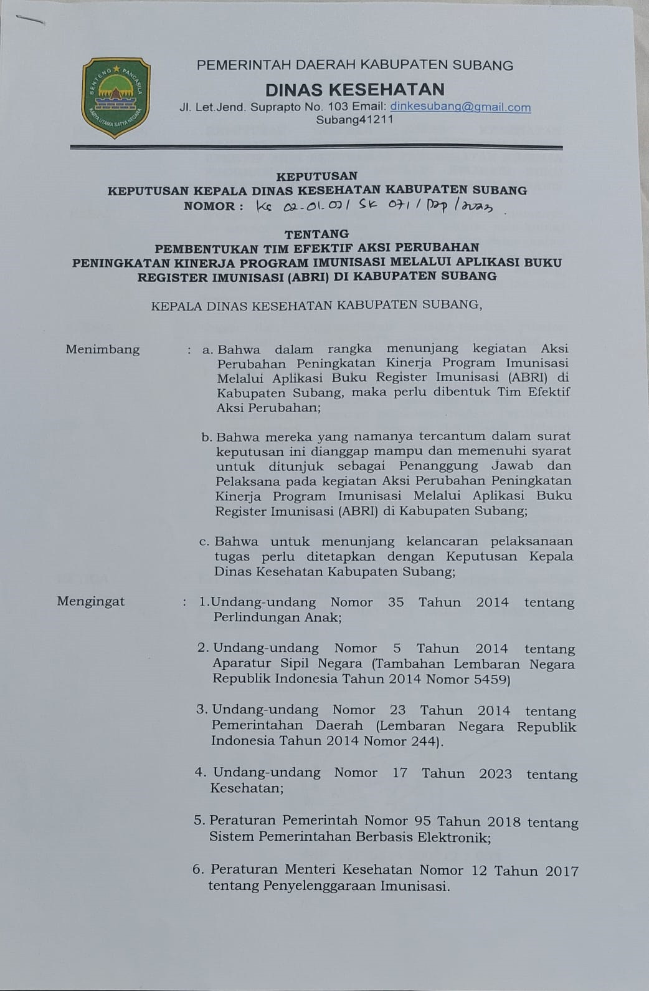

44

- Pelaksanaan
Pada tahap penlaksanaan di mulai dari tanggal 15 September sampai dengan 21 Oktober 2023. Ada beberapa indikator yang harus ada pada tahap ini antara lain :

- Pembuatan Aplikasi Buku Register Imunisasi (ABRI)
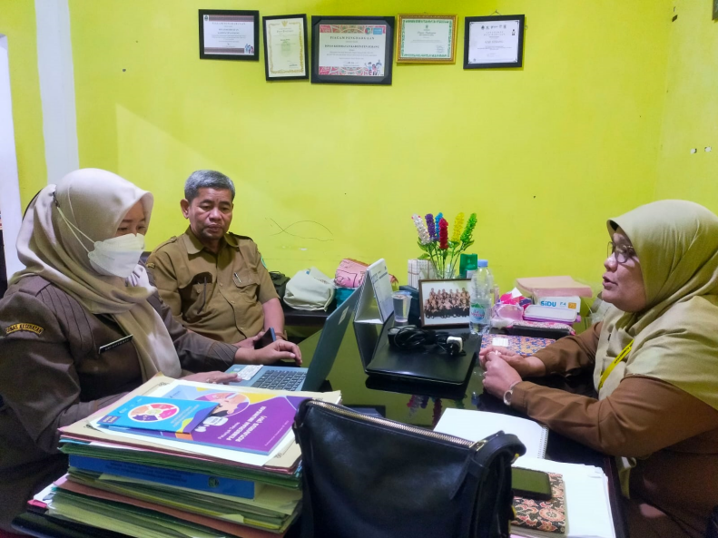

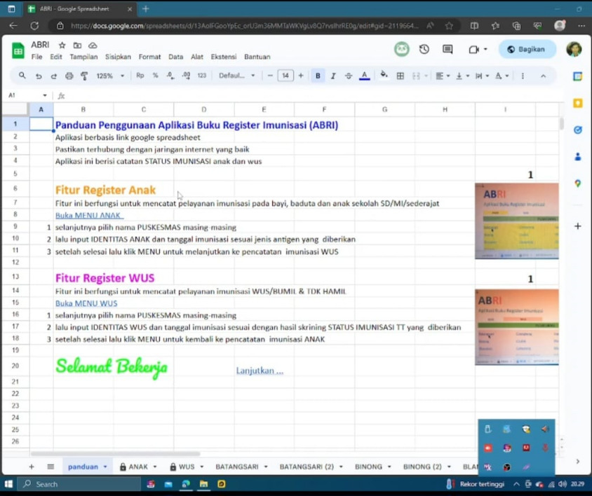

45

- Pembuatan buku panduan Aplikasi Buku Register Imunisasi (ABRI)
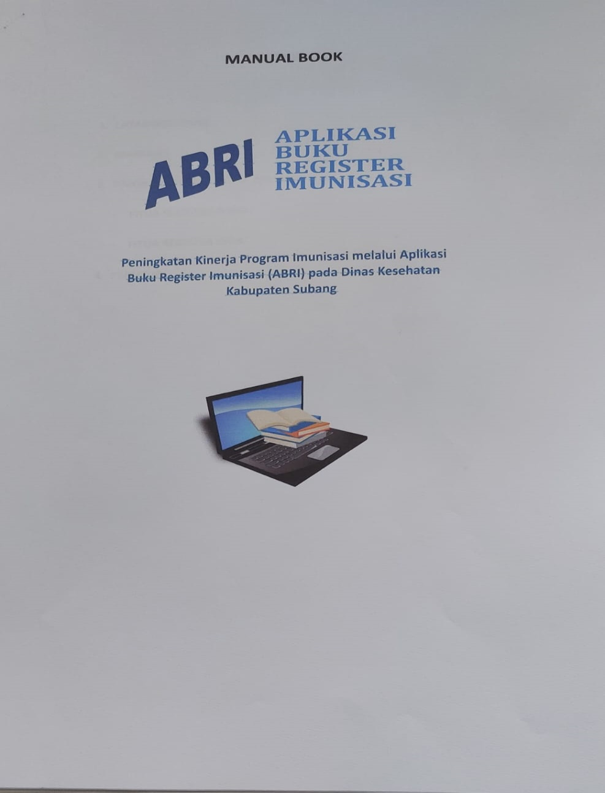

46

- Legalisasi ABRI dan buku panduannya
Berdasarkan Keputusan Kepala Dinas Kesehatan Kabupaten Subang Nomor : KS.02-01-07/SK-072/P2P/2023 tentang Pemberlakuan ABRI di 40 Puskesmas di Kabupaten Subang tanggal 29 September 2023 dan penandatanganan buku panduannya.
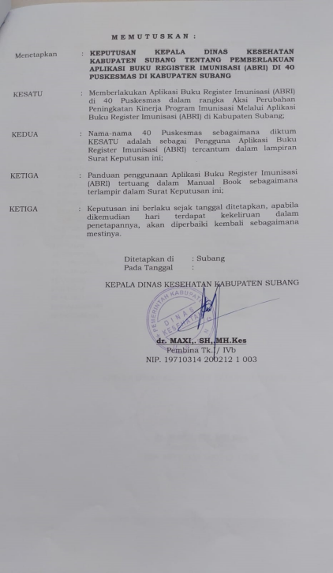
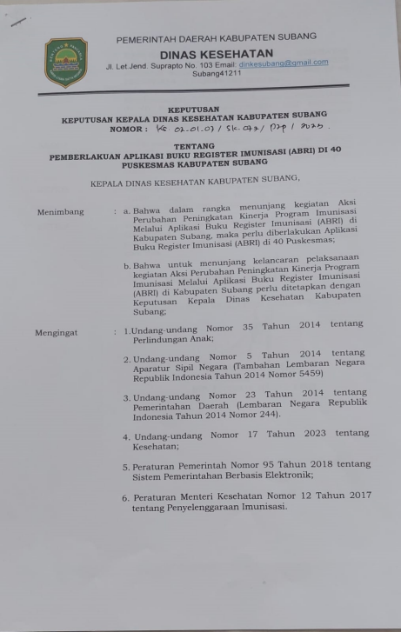

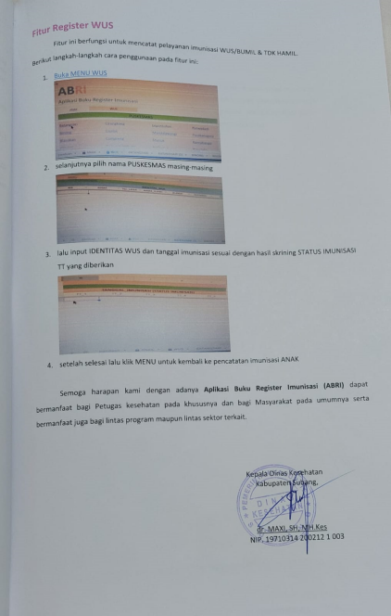
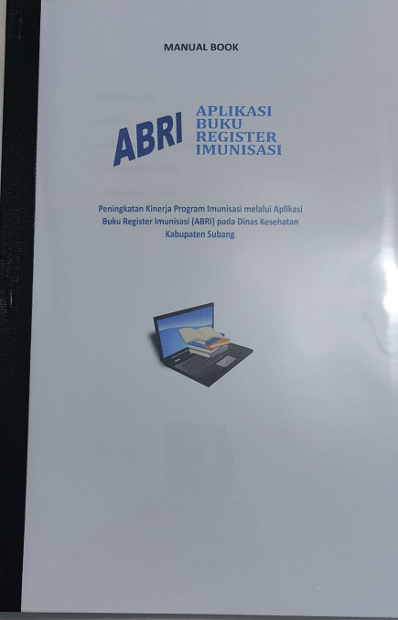
47

- Komitmen penggunaan ABRI
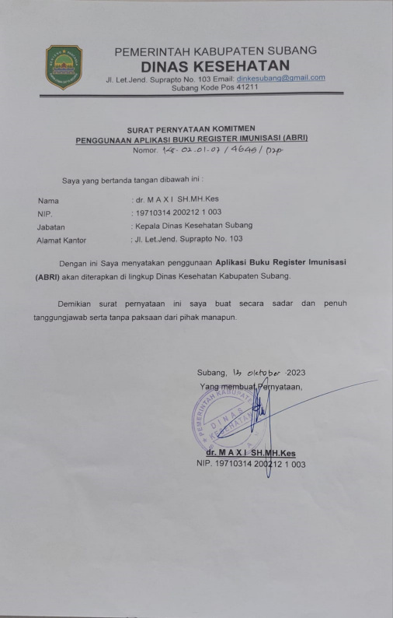
Agar penggunaan ABRI berkesinambungan, maka diperlukan Surat Pernyataan Komitmen Penggunaan ABRI dari Kepala Dinas Kesehatan Nomor: KS-02-01-07/4649/P2P tanggal 28 September 2023.

- Membuat vidio tutorial ABRI
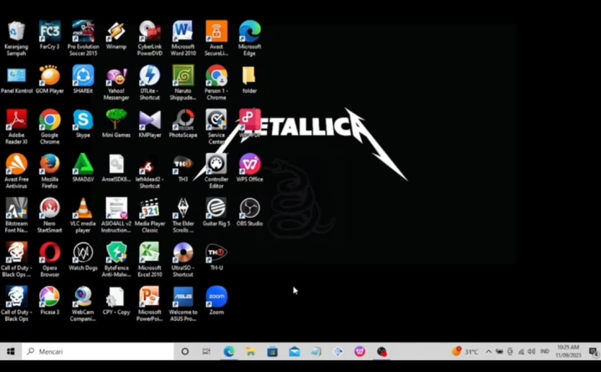
Untuk mempermudah penggunaan ABRI oleh tenaga kesehatan maka di buatlah vidio tutoril ABRI dari tanggal 30 September sampai dengan 02 Oktober 2023.

48
- Melaksanakan sosialisasi ABRI dalam acara apel pagi yang dihadiri oleh stakeholder internal yaitu Kabid Kesmas, Kabid SDK, Kasubag keuangan, staff perencanaan dan staff dinas kesehatan lainnya bertempat di halaman kantor tanggal 11 September 2023. Hasilnya adalah semua yang hadir mengetahui tentang ABRI dan mendukung sepenuhnya ABRI.
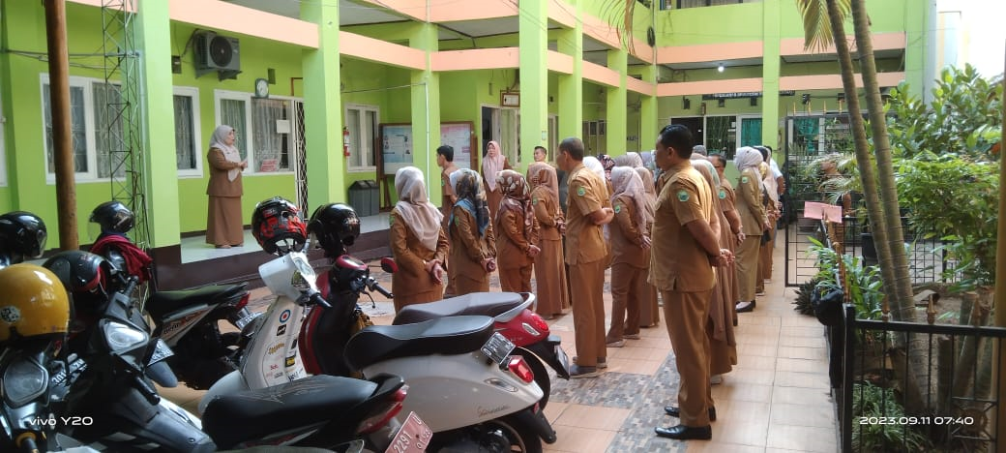

Melaksanakan sosialisasi ABRI dalam acara briefing staff yang dihadiri oleh Kepala Dinas Kesehatan, Sekretaris, beberapa subkor, kasubag keuangan, kasubag perencanaan dan staff dari tiap bidang, bertempat di aula lantai 2 kantor Dinkes pada tanggal 02 Oktober 2023. Hasilnya adalah stakeholder internal dan staff yang hadir mengetahui tentang ABRI dan mendukung sepenuhnya penggunaan ABRI.
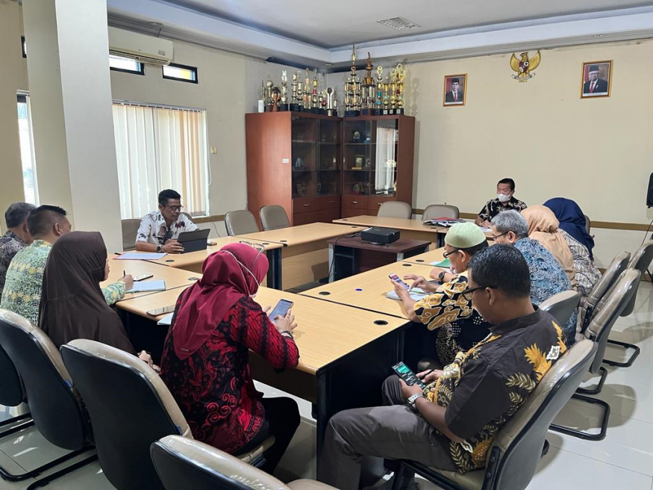

49

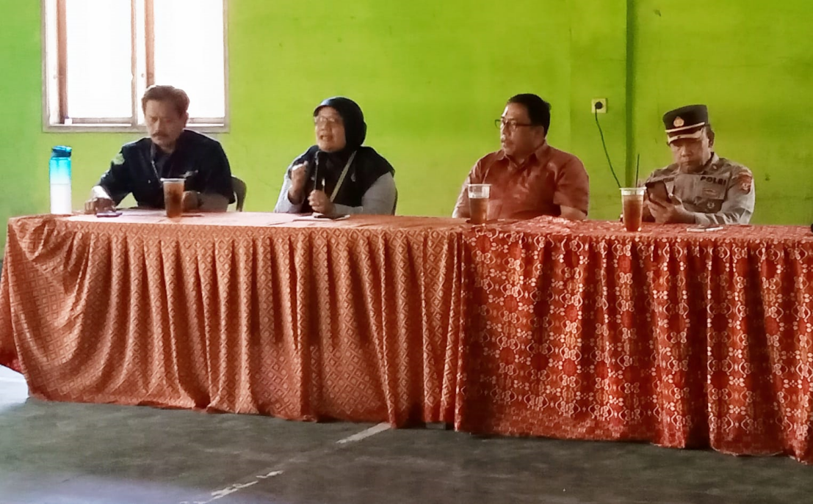
Melaksanakan sosiallisasi tentang ABRI di minggon Kecamatan Pamanukan, dihadiri olehCamat, beberepa kepala desa, Ka TU,korim dan bidan desa, beberapa tokoh masyarakat, UPT P5 A dan beberapa kader. Kegiatan dilaksanakan di aula desa Rancahilir tanggal 03 Oktober 2023 jam 10.00-11.00. Hasilnya adalah Camat dan peserta minggon kecamatan mengetahui tentang ABRI dan mendukung sepenuhnya ABRI.

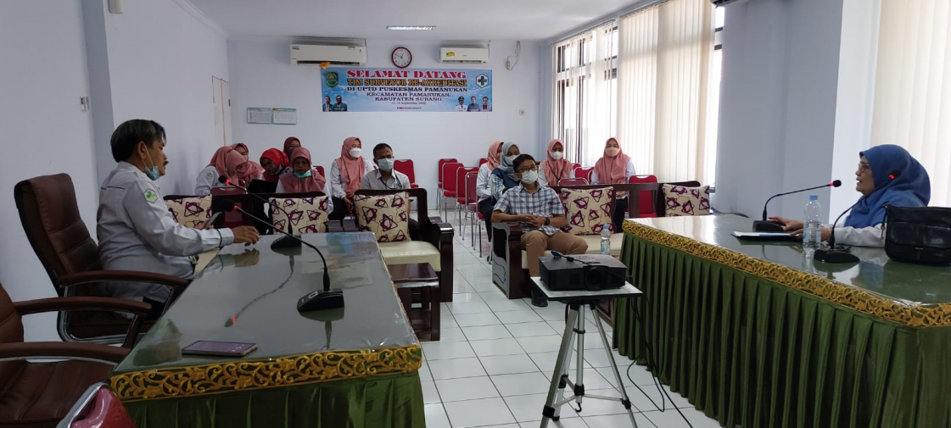
Melaksanakan sosialisasi ABRI di puskesmas Pamanukan tanggal 04 Oktober 2023 jam13.00-14.00kegiatan dilaksanakan di aula puskesmas,dihadiri oleh Ka TU dan karyawan puskesmas pamanukan. Hasilnya Ka TU dan karyawan puskesmas pamanukan mengetahui tentang ABRI dan mendukung sepenuhnya ABRI.

- Melaksanakan Sosialisasi dan Bimtek yang dihadiri staff surveilans dan imunisasi Dinkes serta 40 pengelola program imunisasi puskesmas pada tanggal 5 Oktober 2023 jam 09.00-13.30 di aula lantai 2 Kantor Dinas Kesehatan. Hasilnya staff surveilans dan imunisasi serta 40 pp imunisasi puskesmas mengetahui tentang ABRI dan bisa mengaplikasikan ABRI.
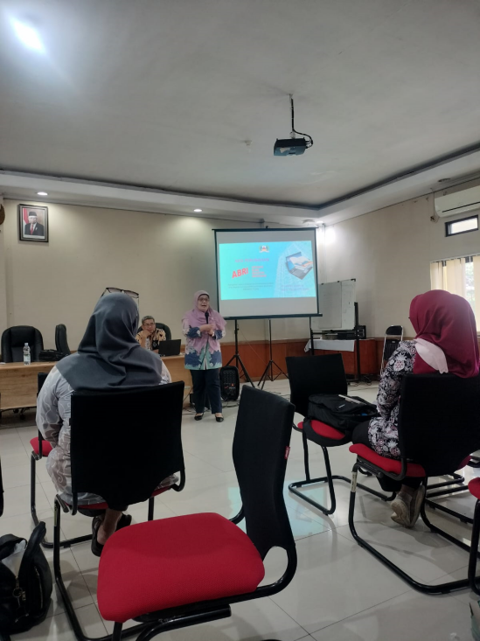

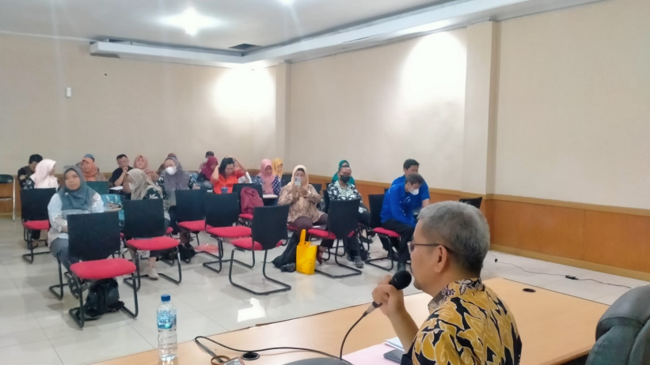

50
Melaksanakan sosialisasi ABRI di puskesmas Gunung Sembung tanggal 07 Oktober 2023 jam09.00-10.00kegiatan dilaksanakan di aula puskesmas,dihadiri oleh Ka TU dan karyawan puskesmas Gunung Sembung. Hasilnya Ka TU dan karyawan puskesmas Gunung sembung mengetahui tentang ABRI dan mendukung sepenuhnya ABRI.
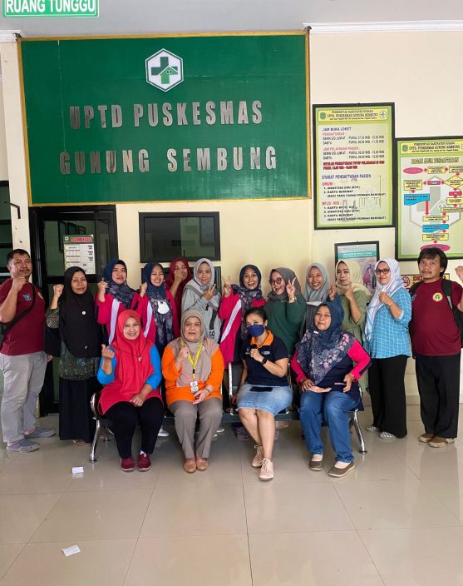

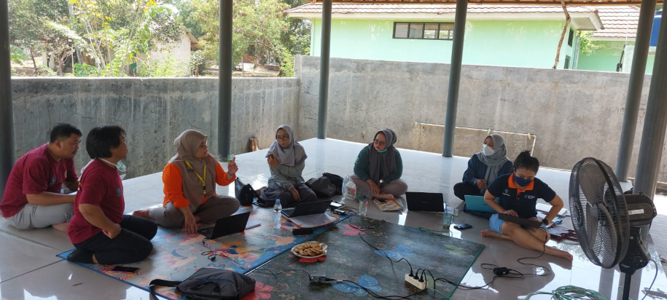

51
- Terusulkannya penggunaan ABRI di PRA RKA-SKPD

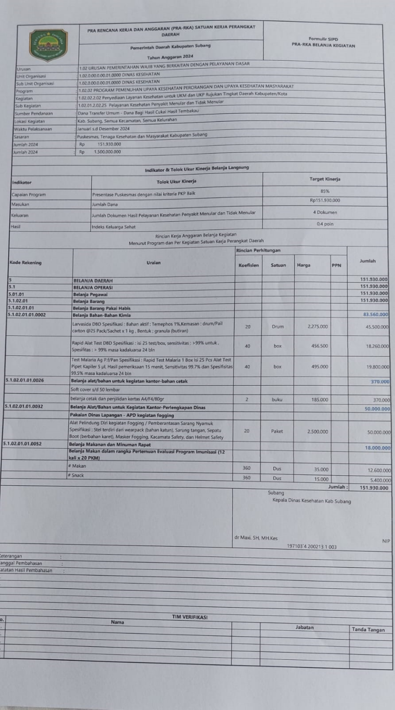

52
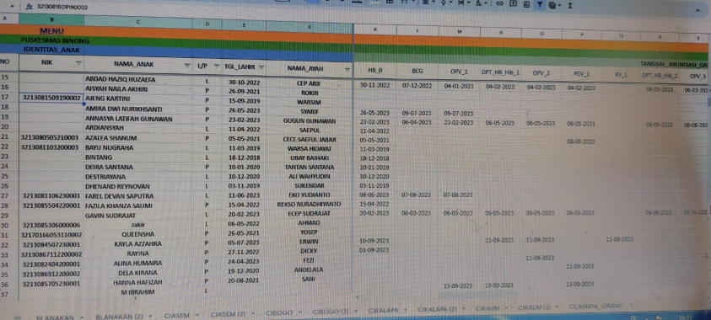
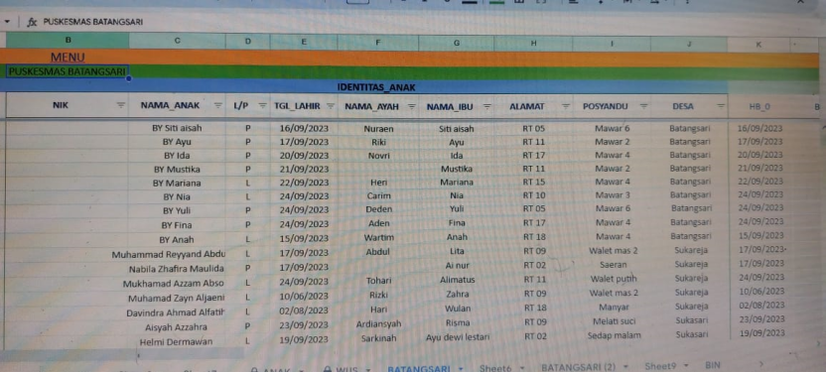
- Implementasi ABRI di puskesmas Batangsari dan Binong dilihat melalui ABRI Dinas Kesehatan. Kegiatan di lakukan diruang staff P2P tanggal 09 Oktober 2023. Hasilnya : terimplementasikannya ABRI di puskesmas Batangsari dan Binong, tersusunnya laporan imunisasi triwulan III, didapatkannya data imunisasi dengan lebih akurat dan tepat dan tersedianya riwayat status imunisasi semua sasaran.

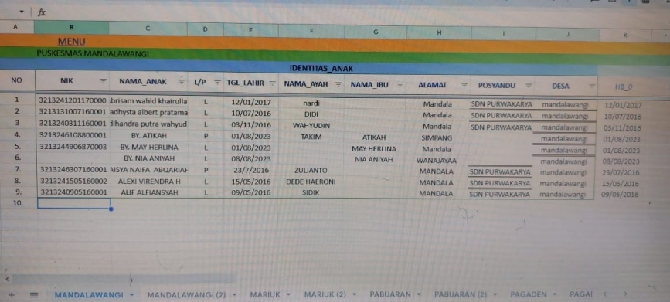
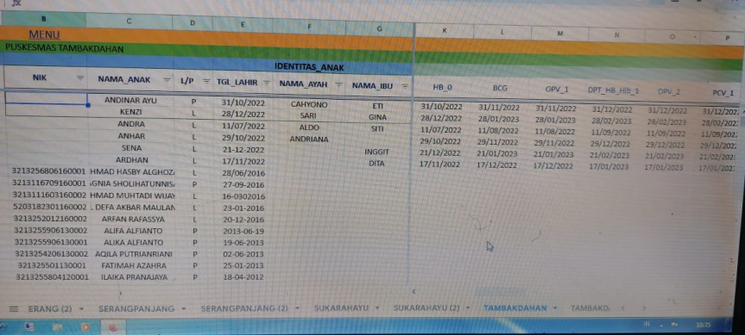
Implementasi ABRI di puskesmas Tambakdahan dan Mandalawangi dilihat melalui ABRI Dinas Kesehatan. Kegiatan di lakukan diruang staff P2P tanggal 10 Oktober 2023. Hasilnya : terimplementasikannya ABRI di puskesmas Tambakdahan dan Mandalawangi, tersusunnya laporan imunisasi triwulan III, didapatkannya data imunisasi dengan lebih akurat dan tepat dan tersedianya riwayat atau status imunisasi semua sasaran.
53

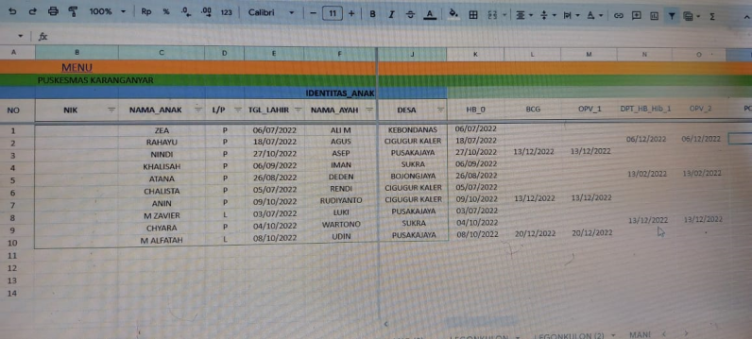
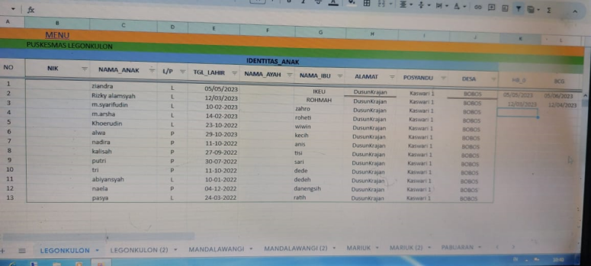
Implementasi ABRI di puskesmas Legonkulon dan Karanganyar dilihat melalui ABRI Dinas Kesehatan. Kegiatan di lakukan aula puskesmas kalijati tanggal 11 Oktober 2023. Hasilnya : terimplementasikannya ABRI di puskesmas Legonkulon dan Karanganyar, tersusunnya laporan imunisasi triwulan III, didapatkannya data imunisasi dengan lebih akurat dan tepat dan tersedianya riwayat atau status imunisasi semua sasaran

Implementasi ABRI di puskesmas Pamanukan. Kegiatan di lakukan di aula puskesmas Pamanukan tanggal 12 Oktober 2023. Hasilnya : terimplementasikannya ABRI di puskesmas Pamanukan ,tersusunnya laporan imunisasi triwulan III, didapatkannya data imunisasi dengan lebih akurat dan tepat dan tersedianya riwayat atau status imunisasi semua sasaran.
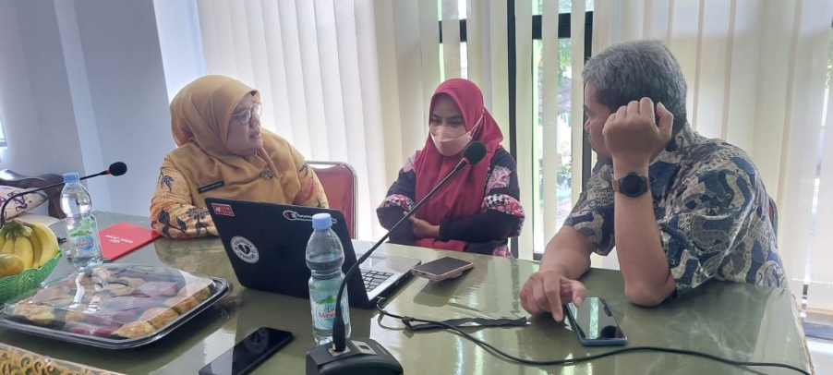

54
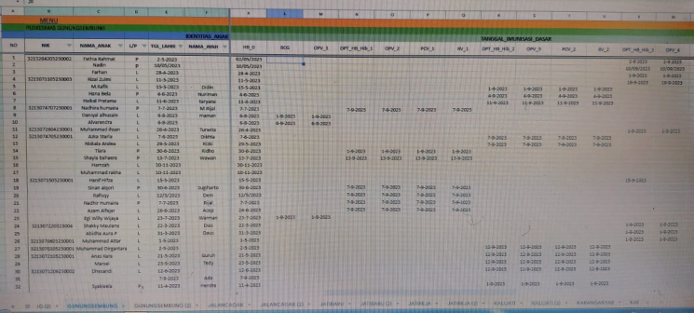
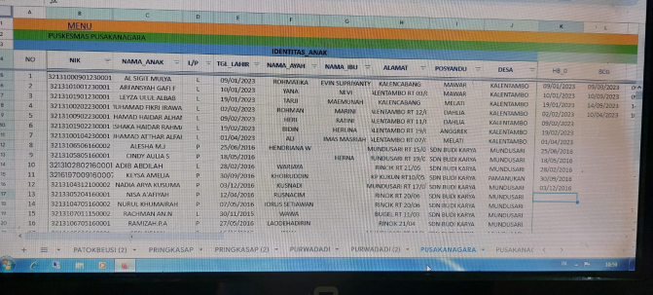
Implementasi ABRI di puskesmas Kalijati dan Gunungsembung. Kegiatan di lakukan di ruang staff P2P tanggal 13 Oktober 2023. Hasilnya : terimplementasikannya ABRI di puskesmas Kalijati dan Gunung sembung ,tersusunnya laporan imunisasi triwulan III, didapatkannya data imunisasi dengan lebih akurat dan tepat dan tersedianya riwayat atau status imunisasi semua sasaran.

Implementasi ABRI di puskesmas Cipunagara dan Pusakanagara. Kegiatan di lakukan di ruang staff P2P tanggal 13 Oktober 2023. Hasilnya : terimplementasikannya ABRI di puskesmas Kalijati dan Gunung sembung ,tersusunnya laporan imunisasi triwulan III, didapatkannya data imunisasi dengan lebih akurat dan tepat dan tersedianya riwayat atau status imunisasi semua sasaran.
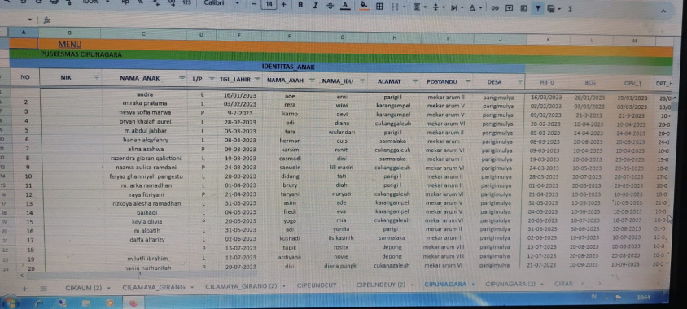
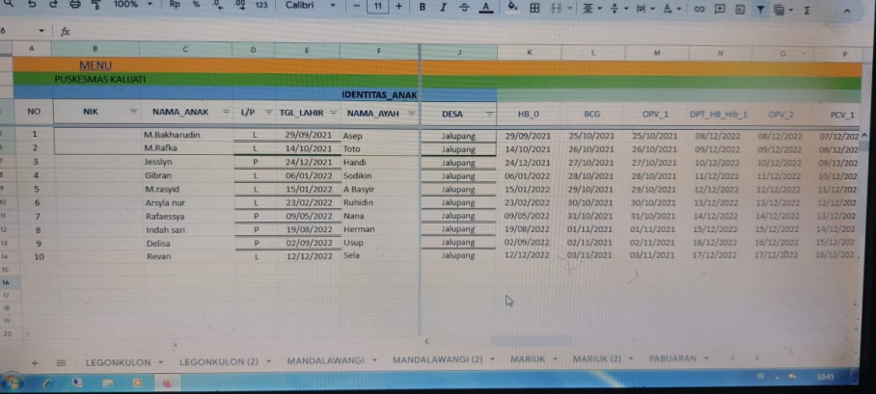

55

- Publikasi Aksi Perubahan
Dalam laporan akhir aksi perubahan, Action Leader membuat vidio sebagai data dukung laporan akhir yang selanjutnya akan di publikasikan via yuotube dengan link https://youtu.be/46DuD_HI_a8
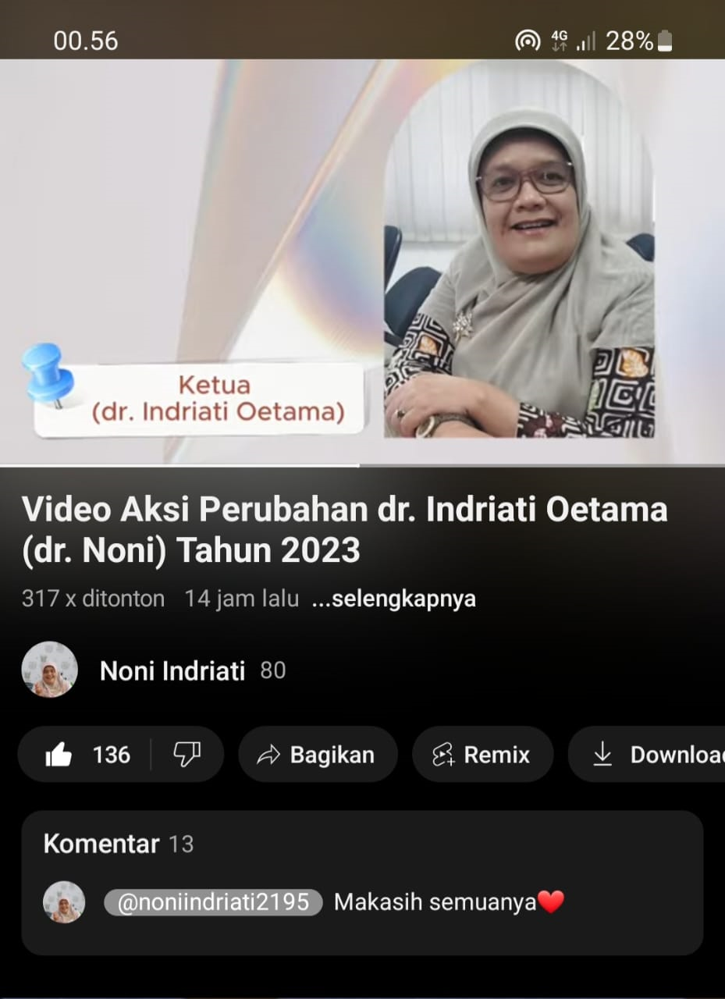

56
- Monitoring dan Evaluasi
Tahapan selanjutnya adalah monitoring dan evaluasi, yang dilaksanakan mulai tanggal 21-28 Oktober 2023. Untutk mengetahui kebermanfaatan aksi perubahan yang dilaksanakan, Actin leader menggunakan metode penelitian dengan menyebarkan kuesioner. Pada kuesioner tersebut terdiri dari 8 pertanyaan yang akan dijawab oleh 30 orang responden yang terdiri dari stakeholder/user.
Tabel 3.3. Kuesioner pada monitoring dan evaluasi
No | Pernyataan | Sangat mudah | Mudah | Tidak mudah | Sangat tidak mudah
1 | Fitur pada aplikasi mudah dipahami | 25 | 5
2 | Aplikasi mudah untuk digunakan. | 23 | 7
3 | Aplikasi mempermudah mencari data yang dibutuhka. | 23 | 7
4 | Aplikasi mudah diakses kapan saja dan dimana saja. | 21 | 9
5 | Buku panduan mempermudah penggunaan aplikasi | 21 | 9
-6 | Aplikasi ABRI dapat menhemat kertas. | 25 | 5
7 | Buku panduan lengkap, dapat dimengerti dan memenuhi kebutuhan salam penggunaan aplikasi | 22 | 8
8 | Penjelasan yang terdapat dalam buku Panduan sesuai dengan langkah-langkah dalam penggunaan aplikasi | 22 | 8
57
Adapun hasil dari penyebaran kuisenor dapat ditarik kesimpulan sebagai berikut: Dari tabel 3.3 diatas menunjukkan dari 30 responden, rata-rata menjawab pada rentang pilihan jawaban sangat setuju dan setuju. Hal ini menunjukkan bahwa dengan adanya ABRI ini membawa perubahan di organisasi
Dari data diatas dapat dilihat bahwa dari 30 responden sebanyak 17% (5 orang) menjawab setuju dan sebanyak 83% (25 orang) menjawab sangat setuju. Artinya responden menyatakan bahwa fitur yang ada di ABRI ini mudah di pahami.
Selanjutnya untuk melihat jawaban atas pernyataan tentang ABRI dari 30 responden sebanyak 23% (7 orang) menjawab setuju dan sebanyak 77% (23 orang) menjawab sangat setuju. Artinya responden menyatakan bahwa ABRI ini mudah digunakan atau dioperasikan.
Selanjutnya untuk melihat jawaban atas pertanyaan tentang aplikasi mempermudah mencari data yang diperlukan. Dari 30 responden sebanyak 23% (7 orang) menjawab setuju dan sebanyak 77% (23 orang) menjawab sangat setuju. Artinya responden menyatakan bahwa ABRI ini mempermudah mencari data yang di perlukan.
Selanjutnya untuk melihat jawaban atas pernyataan tentang aplikasi mudah diakses dimana saja dan kapan saja dapat. Dari 30 responden sebanyak 30% (9 orang) menjawab setuju dan sebanyak 70% (21 orang) menjawab sangat setuju. Artinya responden menyatakan bahwa ABRI ini dapat diakses dimana saja dan kapan saja.
Selanjutnya untuk melihat jawaban atas pernyataan tentang buku panduan mempermudah penggunaan aplikasi.Dari 30 responden sebanyak 30% (9 orang) menjawab setuju dan sebanyak 70% (21 oranga) menjawab sangat setuju. Artinya responden menyatakan bahwa buku panduan ABRI ini dapat mempermudah penggunaan aplikasi.
58
Selanjutnya ABRI dapat menghemat kertas. Dari 30 responden sebanyak 17% (5 orang) menjawab setuju dan sebanyak 83% (25 orang menjawab sangat setuju. Artinya responden menyatakan bahwa ABRI dapat menghemat kertas.
Selanjutnya buku panduan lengkap, dapat dimengerti dan memenuhi kebutuhan dalam penggunaan aplikasi. Dari 30 responden sebnyak 27% (8 orang) menjawab setuju dan sebanyak 73% (22 orang) menjawab sangat setuju. Artinya responden menyatakan bahwa buku panduan lengkap dapat di mengerti dan memenuhi kebutuhan dalam penggunaan aplikasi.
Selanjutnya penjelasan yang terdapat dalam buku panduan sesuai dengan langkah-langkah dalam penggunaan aplikasi. Dari 30 responden sebanyak 27% (8 orang) menjawab setuju dan sebanyak 73% (22 orang) menjawab sangat setuju. Artinya responden menyatakan bahwa Penjelasan yang terdapat dalam buku panduan sesuai dengan langka-langkah dalam penggunaan ABRI.
- Nilai tambah bagi organisasi
Beberapa nilai tambah yang didapatkan Dinas Kesehatan Kabupaten Subang jika menerapkan ABRI antara lain :
        - Memberi kemudahan bagi tenaga kesehatan untuk mengakses riwayat atau status imunisasi. Sehingga kalau IDL atau menjadi persyaratan masuk SD, ABRI ini sangat memudahkan.
59
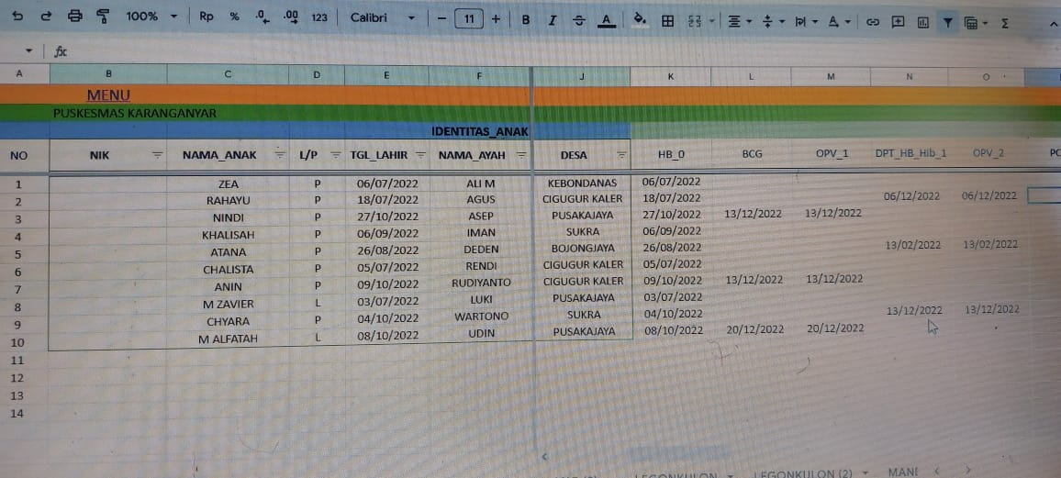
        - Mempersingkat penyusunan laporan imunisasi yang biasanya 3-5 hari menjadi 1-3 jam.Sewaktu monitoring ke lapangan saya langsung bertanya ke pengelola program imunisasinya bahwa benar-benar mepercepat pembuatan laporan. Dalam vidio aksi perubahan saya juga ada testimoni dari para pengelola program imunisasi.
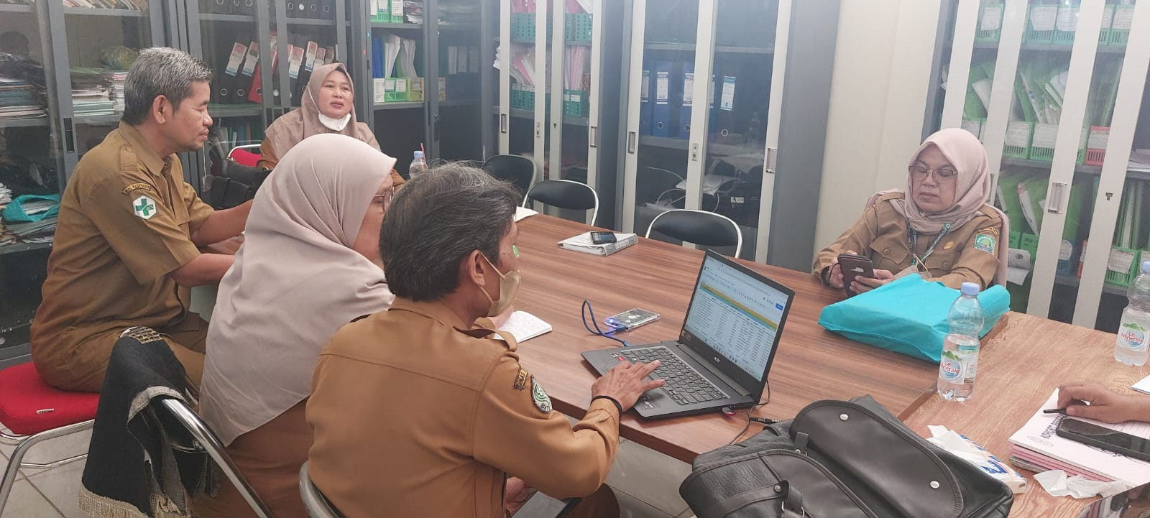
        - Penghematan biaya ATK yang awalnya Rp.750.000/bulan menjadi 200.000/bulan.

60
54
- Pelaksanaan Strategi Pengembangan Kompetensi dalam Aksi Perubahan.

Dalam tahapan ini, Action Leader mengikuti pengembangan kompetensi diri dengan mengikuti seminar dan webinar online yang terkait dengan pengembangan kompetensi. Adapun seminar dan webinar yang diikuti adalah :
  - Seminar Transformasi Mutu Layanan Kesehatan Primer, Tantangan dan Peluang di Era Digitalisai Dilaksanakan pada tanggal 26 Oktober 2023 melalui zoom.
Hasil yang didapat dari seminar ini adalah bahwa pentingnya meningkatkan mutu layanan primer yang dimulai dari penyeragaman sistem informasi atau standarisasi, agar data-data kesehatan yang ada dapat terintegrasi dan layanannya dapat dikontrol dengan baik sehingga mempermudah melakukan diagnosa atau menentukan treatment.Ini sangat sejalan dengan aksi perubahan Action Leader yaitu digitalisasi di dunia kesehatan.
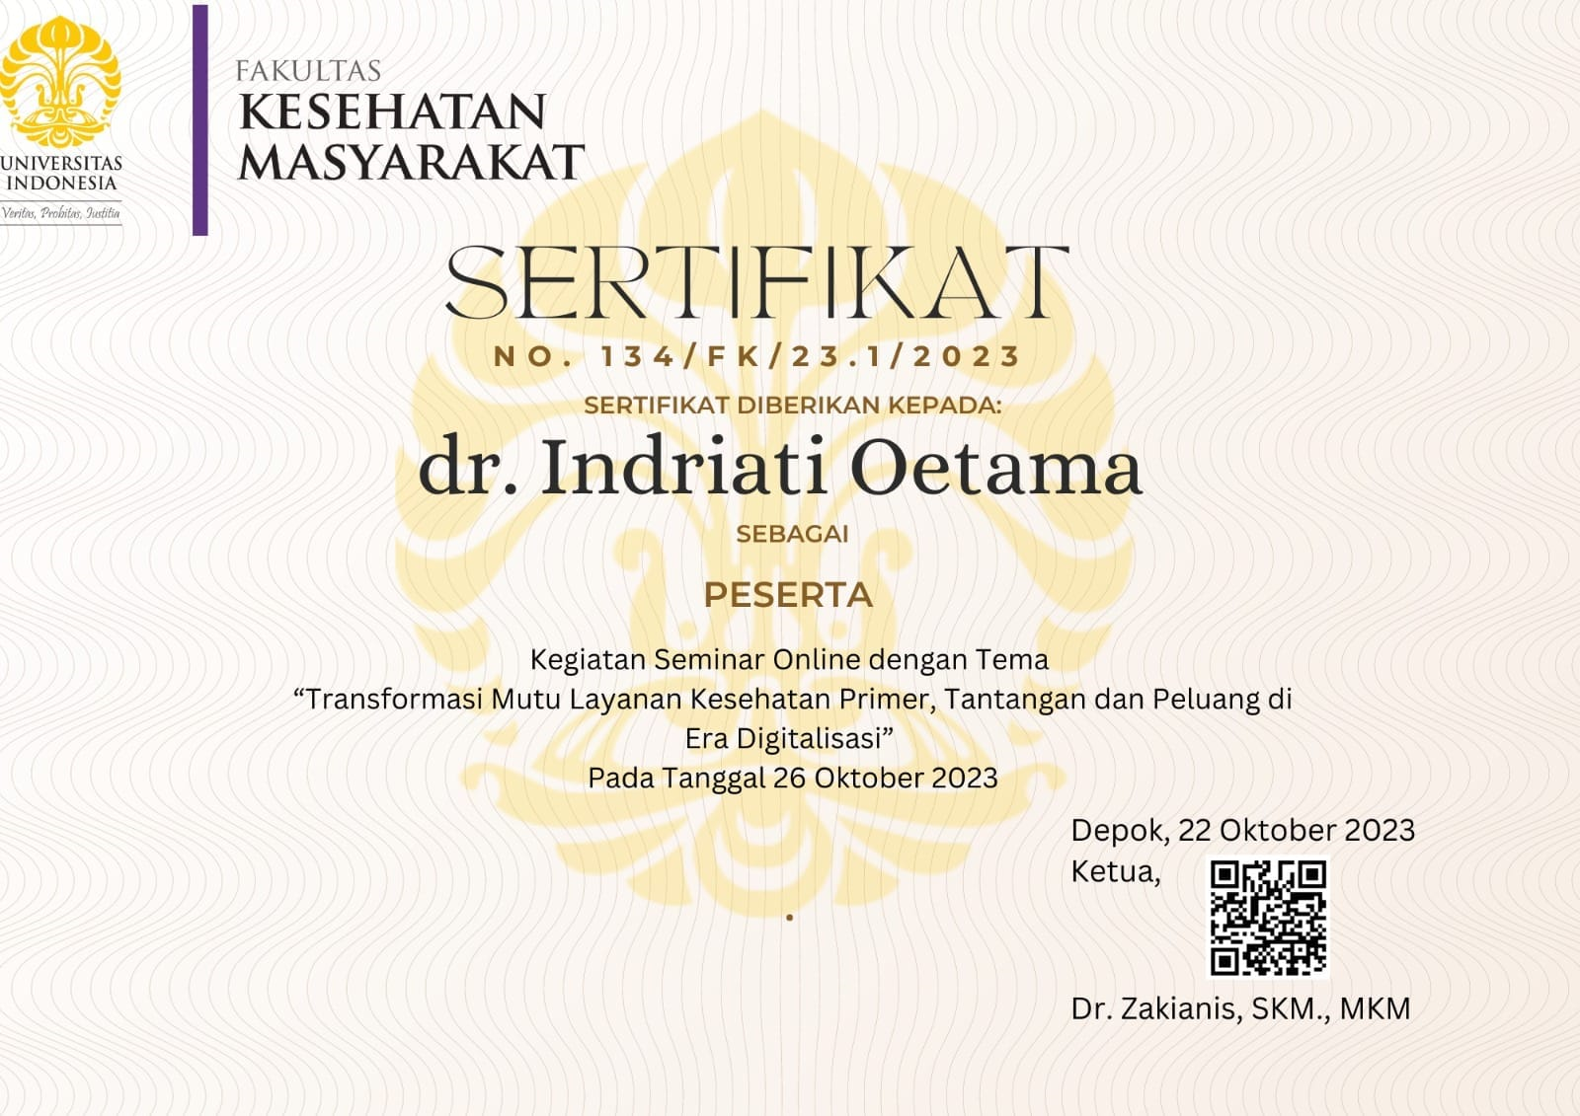

61

  - Webinar Menggali Makna Sumpah Pemuda, diselenggarakan pada tanggal 25 Oktober 2023 melalui zoom
Dengan webinar ini diharapkan dapat Membangkitkan semangat Sumpah Pemuda dalam pendidikan sebagai contoh adalah Kihajar Dewantara, nilai-nilai etika dan moralitas pada pemuda harus baik dan muncul dalam kehidupan sehari-hari lewat pendidikan karena sekarang mulai muncul degradasi moral. Bagaimana sopan santun di anak didik sudah mulai berkurang. Kalau kita memahami makna Sumpah Pemuda maka harus muncul nilai-nilai kesatuan, keadilan dan keberagaman. Action Leader dapat menerapkan nilai-nilai kesatuan, keadilan dan keberagaman di organisasi sehingga tidak ada lagi keberpihakan terhadap kelompok tertentu, mudah2an ini menciptakan suasana kerja yang nyaman dan diharapkan semua karyawan dapat bekerja maximal dan menghasilkan ide-ide yang inovatif untuk pengembangan organisasi kedepannya.
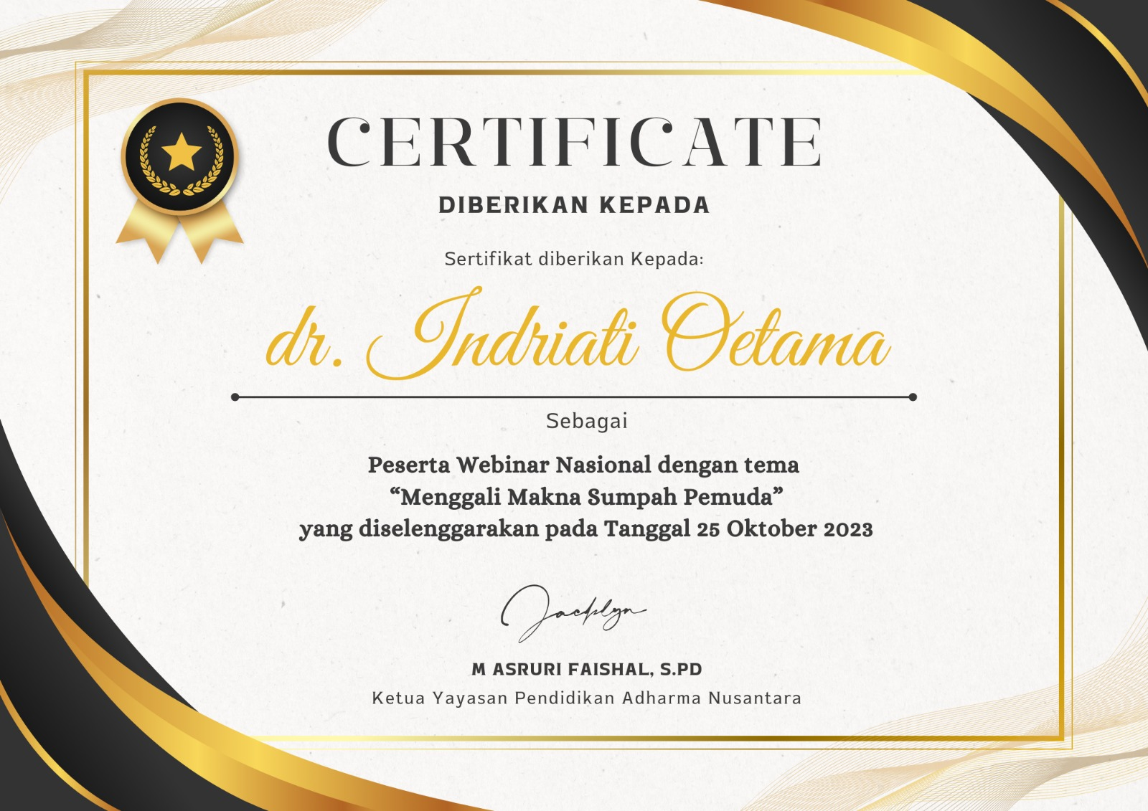

62
    - Keterkaitan Mata Pelatihan Pilihan dengan Aksi Perubahan
Mengikuti kegiatan pengembangan kompetensi dalam aksiperubahan yang diikuti oleh Action Leader memiliki keterkaitan antar mata pelatihan pilihan dengan aksi perubahan yaitu :
- Seminar Transformasi Mutu Layanan Kesehatan Primer, Tantangan dan Peluang di Era Digitalisasi :
Menambah pengetahuan Action Leader tentang pentingnya digitalisasi di bidang kesehatan untuk meningkatkan layanan mutu dan ini sejalan dengan aksi perubahan Action Leader.
- Menggali makna Sumpah Pemuda
Menambah pengetahuan Action Leader tentang makna Sumpah Pemuda. Bagaimana para pemuda bangsa ini membangun Negara Kesatuan RI ini mencontoh semangat para pemuda kita di zaman penjajahan. Ini ada kaitannya dengan rencana aksi Action Leader, inovasi ABRI merupakan wujud dari semangat juang untuk membangun ke arah yang lebih baik.

63

BAB IV

PENUTUP

Kesimpulan
Berdasarkan seluruh proses dan hasil capaian aksi perubahan yang telah dilaksanakan oleh Action Leader, dapat diambil kesimpulan sebagai berikut:
- Kegiatan Jangka Pendek yang tercantum dalam milestone adalah:
  - Pembuatan ABRI terlaksana dengan baik;
  - Penyusunan Buku Panduan Aplikasi, terlaksana;
  - Terbitnya SK tim efektif ABRI;
  - Terbitnya surat pernyataan komitmen penggunaan ABRI oleh Kepala Dinas;
  - Terbitnya SK pemberlakuan ABRI di 40 Puskesmas;
  - Tersedianya vidio tutorial ABRI;
  - Terlaksananya sosialisasi tentang ABRI;
  - Terlaksananya bimtek tentang ABRI untuk 40 Petugas Imunisasi Puskesmas;
  - Tersedianya pembiayaan ABRI di PRA RKA-SKPD;
  - Implementasi ABRI di Dinas Kesehatan dan 40 Puskesmas;
  - Serta terlaksananya monitoring dan evaluasi tarhadap ABRI.

- Koordinasi dan komunikasi yang intensif dengan seluruh stakeholder yang terlibat, sangat membantu keberhasilan pelaksanaan aksi perubahan ini.
- Keterbatasan waktu dan anggaran, maka sosialisasi juga dilakukan bersamaan dengan kegiatan yang diselenggarakan bidang P2P.
- Pelaksanaan aksi perubahan ini difokuskan untuk jangka pendek selama off campus, sedangkan tujuan jangka panjang belum dapat dilaksanakan.
64
- Tidak ada hambatan yang berarti selama aksi perubahan dibuat.

Rekomendasi
Berdasarkan kesimpulan di atas, maka dapat direkomendasikan hal-hal sebagai berikut:
- Diperlukan penyempurnaan dan pengembangan ABRI yang berkelanjutan.
- Diperlukan monitoring dan evaluasi secara menyeluruh dari semua stakeholder agar ABRI ini dapat dimanfaatkan maksimal oleh 40 puskesmas yang ada di Kabupaten Subang.
- Diperlukan komitmen bersama seluruh stakeholder baik yang terlibat secara langsung dan tidak langsung dalam aksi perubahan ini, sehingga ABRI tetap digunakan di puskesmas yang ada di Kabupaten Subang.

Demikian Laporan Hasil Aksi Perubahan dengan judul “Peningkatan Kinerja Program Imunisasi melalui Aplikasi Buku Register Imunisasa pada Dinas kesehatan kabupaten Subang”. Ini disampaikan untuk menjadi bahan pertimbangan dalam kegiatan Diklat PKA Angkatan VI tahun 2023 Kabupaten. Masih banyak kekurangan dan kelemahan dalam aksi perubahan ini karena keterbatasan Action Leader. Oleh karena itu dimohon kritikan dan saran dari Mentor, Coach dan Penguji demi perbaikan laporan ini.

Subang, 08 November 2023
Action Leader,

dr. INDRIATI OETAMA
NOSIS: 20230707020344
65

DAFTAR PUSTAKA

Undang-Undang Dasar Negara Republik Indonesia tahun 1945 Pasal 28 ayat 1
Undang-Undang No 23 tahun 2014 tentang Pemerintahan Daerah
Perbup No 9 tahun 2022 tentang Tugas, Fungsi dan Tata Kerja Dinas Kesehatan
Permenkes No 43 tahun 2019 tentang Puskesmas
Permenkes No 34 tahun 2022 tentang Akreditasi Puskesmas, Klinik, Laboratorium Kesehatan, Unit trasnfusi darah, tempat praktik Mandiri Dokter dan dokter gigi.
Permenkes No 12 tahun 2017 tentang Penyelenggaraan Imunisasi

RIWAYAT HIDUP
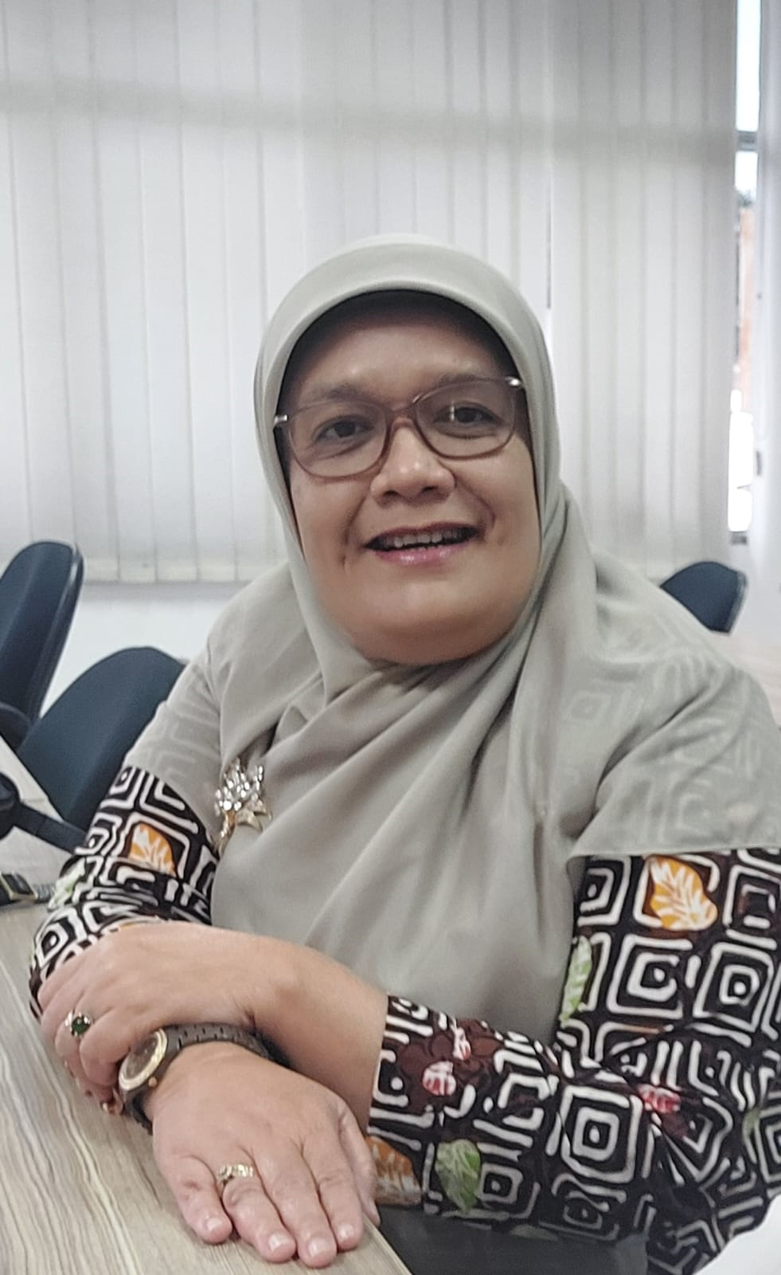
dr INDRIATI OETAMA
Lahir di Medan tanggal 29 September 1972. Telah menyelesaikan Si Kedokteran Umum di UNIVERSITAS YARSI pada tahun 2000. Saat ini penulis aktif di Dinas Kesehatan Kabupaten Subang sebagai Kepala Bidang Pencehan dan Pengendalian Penyakit sejak bulan Juli 2021 s.d sekarang.

